Министерство науки и высшего образования Российской Федерации Пензенский государственный университет

Кафедра «Вычислительная техника»

ПОЯСНИТЕЛЬНАЯ ЗАПИСКА

к курсовой работе

по курсу «Электронно-вычислительные машины

и периферийные устройства»

на тему «Процессор универсальной ЭВМ»

|  |
| --- |
| Выполнил: |
| студент группы 22ВВП1 |
| Хоссейни Нежад С.А.С.М. |
| Принял: |
| доцент, к/н Никишин К.И. |

Пенза 2025

Содержание

Список используемых сокращений 4

Введение 5

1 Форматы команд и данных процессора 6

1.1 Форматы команд 6

1.2 Способы адресации 8

2 Описание алгоритма работы процессора при выполнении заданных команд 11

2.1 Команда CMP 12

2.2 Команда BGT 14

2.3 Команда JMP 15

3 Листинг микропрограммы 16

4 Протокол отладки 19

5 Контрольный просчёт 36

Заключение 37

Список используемых источников 38

Приложение А Главная схема алгоритма 39

Приложение Б Диаграммы микропрограммной логики 40

# Список используемых сокращений

БМУ – блок микропрограммного управления

БОД – блок обработки данных

БР – буферный регистр

ВОП – выборка операнда

ДВК – дешифрация и выполнение команд

ДМЛ – диаграммы микропрограммной логики

ЗР – запись результата

ЗУ – запоминающее устройство

П/П – подпрограмма

РК – регистр команд

РОН – регистр общего назначения

РСП – регистр состояния процессора

СК – счетчик команд

УС – указатель стека

Ур – уровень

ФССП – формирование слова состояния процессора

# Введение

Целями курсового проектирования являются:

* изучение принципов работы и методов проектирования процессоров;
* изучение микропроцессорных БИС конкретных серий и выработка навыков практического проектирования микропроцессорных систем.

Содержанием курсового проектирования является разработка центрального процессора универсальной ЭВМ на схемотехнической базе микропроцессорного комплекта серии К1804

Технические характеристики проектируемого процессора:

* Разрядность данных – 16;
* Разрядность адреса – 16;

Формат команд – программная совместимость с ЭВМ типа PDP-11 (“Электроника-60”), команды, подлежащие разработке: CMP, BGT, JMP.

Способы адресации – 4, 3.

# 1 Форматы команд и данных процессора

## 1.1 Форматы команд

Всю систему команд эмулируемой ЭВМ можно разбить на следующие подгруппы: команды пересылок, арифметические и логические операции, команды вызова и возврата из подпрограмм, команды работы с флагами, прочие команды.

Имеется пять основных уровней кодов. Уровень 1 задается трёхбитовым полем (биты 14, 13 и 12); уровень 2 – битом 11 кода команды; уровень 3 – четырёхбитовым полем (биты 15, 10, 9, 8); уровень 4 – двухбитовым полем (биты 7 и 6); уровень 5 – трёхбитовым полем (биты 2, 1, 0) – все они представлены на рисунке 1.

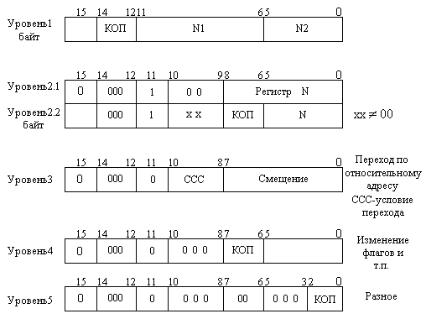

Рисунок 1 – Пять основных уровней команд

Дешифрация выполняется последовательно, начиная с уровня 1. Признаком перехода с одного уровня на другой является нулевая комбинация разрядов в соответствующем поле.

Команды уровня 1 – двухадресные. В большинстве из них бит 15 указывает, на какую границу настроен адрес (слова или 8-битового байта в слове). Исключением для уровня 1 является команда SOB, предназначенная для организации циклов. Процедура выборки операндов при выполнении команды SOB отличается от выборки операндов всех остальных команд уровня 1. Формат двухадресных команд приведен на рисунке 2.

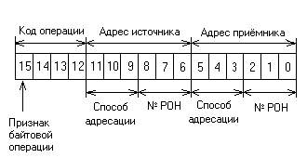

Рисунок 2 - Формат двухадресных команд

В данном курсовом проекте к двухадресным командам относится команда CMP.

Команды уровня 2 – одноадресные команды арифметико-логической группы. Формат одноадресных команд приведен на рисунке 3.

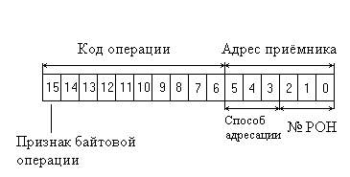

Рисунок 3 - Формат одноадресных команд

Уровень 3 – это 15 команд условного перехода. Команды передачи управления выполняют условные и безусловные переходы (ветвление) по адресу, содержащемуся в команде. Формат команд показан на рисунке 4.

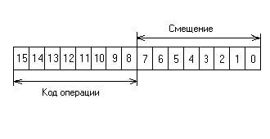

Рисунок 4 - Формат команд условного перехода

В данном курсовом проекте к ним относятся команда BGT.

Уровень 4 – команды работы с флагами и возврата из подпрограммы. Эти команды позволяют завершать работу с подпрограммой и возвращаться к основной программе, а также программно изменять признаки, установленные в ССП (слово состояния процессора). Формат команд показан на рисунке 5.

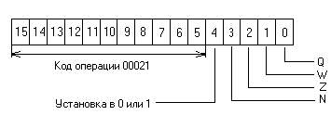

Рисунок 5 - Формат команд работы с флагами

Разряды с 0 по 3 управляют установкой соответствующих признаков, а разряд 4 указывает на значение устанавливаемых признаков.

Уровень 5 – команды общего назначения.

В данном курсовом проекте к ним относятся команда JMP.

Эмулируемая ЭВМ оперирует над данными, представленными в формате 16-разрядного слова (-32768 - 32767). Данные рассматриваются как целые числа, старший разряд знаковый, отрицательные числа представляются в дополнительном коде.

## 1.2 Способы адресации

Адресация одного операнда определяется парой «Метод – Номер регистра». Код метода адресации занимает в команде 3 разряда. Номер регистра занимает также 3 бита. В данном курсовом проекте рассматриваются 2 режима адресации: прямая автодекрементная (4) и косвенная автоинкрементная (3).

Прямая автодекрементная адресация (режим 4, символическое обозначение –(R)). После обращения к операнду содержимое регистра уменьшается на 1 для байтовых операций или на 2 для операции над числами, а затем используется в качестве адреса. Порядок обращения к операнду показан на (рис. 7).

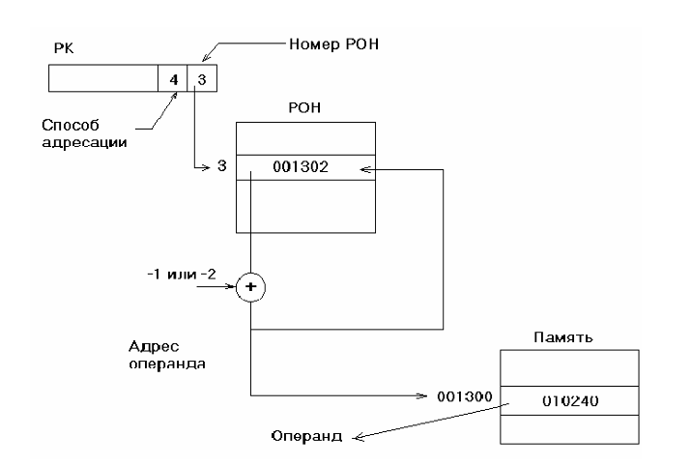

Рисунок 6 – Прямая автодекрементная адресация (режим 4)

Косвенная автоинкрементная адресация (режим 3, символическое обозначение @ (R)+). Содержимое регистра R используется как адрес адреса операнда, после обращения к которому содержимое регистра увеличивается на 2 рис.9.

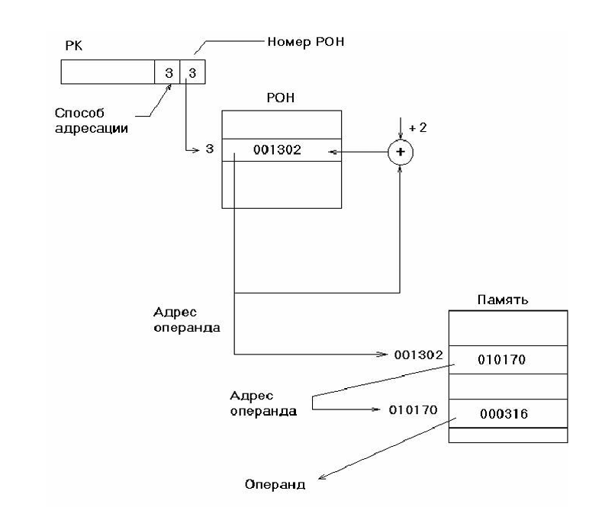

Рисунок 7 – Косвенная автоинкрементная адресация (режим 3)

# 2 Описание алгоритма работы процессора при выполнении заданных команд

Разработку алгоритма работы процессора, эмулирующего систему команд микро-ЭВМ PDP-11, начнём с установления соответствия между программно-доступной аппаратурой базовой и эмулируемой ЭВМ. Так ЭВМ PDP-11 имеет восемь программно-доступных регистров общего назначения (РОНов), два из которых имеют целевое назначение:

R6 - указатель стека,

R7 - счетчик команд.

Микропроцессор К1804 имеет 16 РОНов той же разрядности, что и   
PDP-11. PDP-11 имеет 16-разрядный регистр состояния процессора (РСП), тогда как К1804 имеет 8-разрядный РСП. На основании этой информации установим следующее соответствие, представленное в таблице 1.

Таблица 1 – Соответствие регистров PDP-11 и К1804

|  |  |
| --- | --- |
| PDP-11 | K1804 |
| R1 | R1 |
| R2 | R2 |
| R3 | R3 |
| R4 | R4 |
| R5 | R5 |
| R6 | R6 |
| R7 | R7 |
| БР1 | R12 |
| БР2 | R13 |
| РСП | R15 |

Остальные регистры БИС КМ1804ВС1 будем использовать для хранения промежуточных результатов. Так, например, для временного хранения первого операнда будем использовать регистр R10, а для хранения второго – регистр R11.

Список и содержание команд приведены в таблице 2, при этом приняты следующие условные обозначения:

( ) – содержимое ячейки или регистра;

src – ячейка – источник;

R – регистр общего назначения;

SS, DD – адреса ячеек;

XX - смещение (8 разрядов);

← – пересылка;

🡩🡫 – занесение в стек и извлечение из стека.

Таблица 2 – Описание команд процессора

|  |  |  |  |  |  |  |  |
| --- | --- | --- | --- | --- | --- | --- | --- |
| Команда | Код | Наименование | Содержание | Флаги | | | |
| N | Z | V | C |
| CMP(B) | 2SSDD | Сравнение |  | + | + | + | + |
| BGT | 0030XXX | УП, если>0 | Z\/(N∀V)=0 | - | - | - | - |
| JMP | 0001DD | Безусловный переход | (СК)←(dst) | - | - | - | - |

## 2.1 Команда CMP

На рисунке 10 представлен алгоритм выполнения команды CMP. Команда записывает значение из R13 в R12. Далее производится формирование флагов и запись результата.

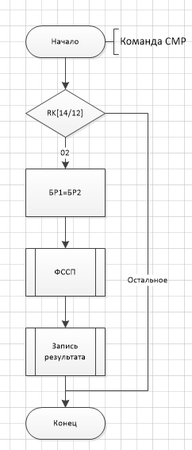

Рисунок 8 – Алгоритм выполнения команды CMP

## 

## 2.2 Команда BGT

На рисунке 11 изображен алгоритм выполнения операции BGT. Эта команда относится к уровню 3 и выполняет смещение СК на необходимое число, если значение Z\/(N∀V) равно 0.

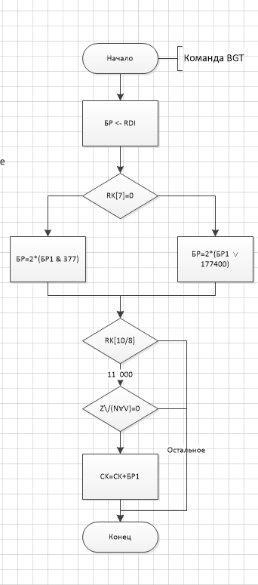

Рисунок 9 – Алгоритм выполнения команды BGT

**2.3 Команда JMP**

На рисунке 12 изображен алгоритм выполнения операции JMP. Эта команда относится к уровню 5 и выполняет безусловный переход. Помещая значение из R13 в СК.

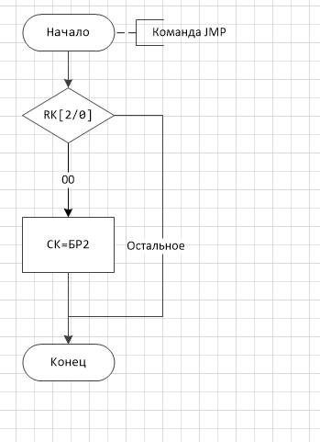

Рисунок 12 – Алгоритм выполнения операции JMP.

# 3 Листинг микропрограммы

Addr M1 M2 M3 M4 M5 M6 M7 M8 M9 M10 M11 M12 M13 M14 M15

1 100 1 7 1 0 7 0 0 2 0 1 0 0 0 0

2 101 1 7 1 0 7 0 0 3 0 1 0 0 2 0

3 0 1 7 16 0 7 0 0 2 0 1 7 0 0 0

4 2 1 7 16 7 7 0 0 5 0 3 2 0 0 0

5 14 2 10 3 0 0 0 0 2 0 1 0 0 0 0

6 120 2 11 3 0 0 0 0 2 0 1 0 0 0 0

7 120 2 12 3 0 0 0 0 2 0 1 0 0 0 0

10 24 2 13 3 0 0 0 0 2 0 1 0 0 0 0

11 26 2 14 3 0 0 0 0 2 0 1 0 0 0 0

12 26 2 15 3 0 0 0 0 2 0 1 0 0 0 0

14 30 1 7 1 0 0 0 0 2 0 1 0 0 0 0

15 50 1 7 1 0 0 0 0 2 0 1 0 0 0 0

16 70 1 7 1 0 0 0 0 2 0 1 0 0 0 0

17 120 1 7 17 0 7 0 0 3 0 1 0 0 0 0

24 32 1 7 1 0 0 0 0 2 0 1 0 0 0 0

25 120 1 7 17 0 0 0 0 2 0 1 0 0 0 0

26 60 1 7 1 0 0 0 0 2 0 1 0 0 0 0

27 120 1 7 17 0 0 0 0 2 0 1 0 0 0 0

30 361 1 7 2 0 0 0 0 7 0 1 0 0 0 0

32 0 1 7 16 0 14 0 0 7 0 2 0 0 0 0

33 200 1 7 16 14 14 0 0 5 4 1 2 1 0 0

34 37 0 2 3 14 14 0 0 7 4 1 2 0 0 0

35 177400 1 7 16 14 14 0 0 5 3 7 2 0 0 0

36 40 1 7 17 14 14 0 0 7 4 1 2 0 0 0

37 377 0 7 16 14 14 0 0 5 4 7 2 0 0 0

40 1570 1 7 2 0 0 0 0 7 0 1 0 0 0 0

50 1307 1 7 6 0 0 0 0 7 0 1 0 0 0 0

60 2077 1 7 6 0 0 0 0 7 0 1 0 0 0 0

70 617 1 7 2 0 0 0 0 7 0 1 0 0 0 0

100 0 1 7 12 7 7 0 0 3 0 1 0 0 0 0

101 0 1 7 12 0 7 0 0 7 0 1 4 0 0 0

102 105 2 7 16 0 7 0 0 7 0 1 0 0 0 0

103 107 1 7 16 13 20 0 0 4 0 3 0 0 0 0

104 0 1 7 12 13 20 0 0 7 0 1 0 0 3 0

110 0 1 7 12 0 7 0 0 7 0 1 0 0 0 0

120 0 0 10 3 0 7 0 0 2 0 0 0 0 0 0

121 121 0 11 3 0 7 0 0 2 0 0 0 0 0 0

122 2 1 12 3 0 7 0 0 2 0 0 0 0 0 0

123 2 1 13 3 0 7 0 0 2 0 0 0 0 0 0

124 130 1 7 1 0 7 0 0 7 0 0 0 0 0 0

125 2 1 7 17 0 7 0 0 2 0 0 0 0 0 0

130 1 1 7 12 0 7 0 0 2 0 0 0 0 0 0

132 177760 1 7 16 17 17 0 0 5 4 3 2 0 0 0

133 0 1 7 16 17 16 0 0 7 0 3 3 0 0 0

134 17 1 7 16 16 16 0 0 5 4 3 2 0 0 0

135 0 1 7 12 16 17 0 0 1 3 3 0 0 0 0

201 101 1 7 1 30 30 0 0 3 0 1 0 0 2 0

202 2 1 7 16 30 30 0 0 5 0 2 2 0 3 0

203 0 1 7 16 30 30 0 0 7 0 1 4 0 3 0

204 101 1 7 1 30 10 0 0 7 0 1 0 0 2 0

205 0 1 7 16 30 30 0 0 7 0 1 4 0 3 0

206 232 1 7 17 30 12 0 0 7 0 2 0 0 3 0

207 1 1 7 16 30 30 0 0 5 1 3 2 0 2 0

210 101 1 7 1 30 7 0 0 3 0 1 0 0 0 0

211 0 1 7 16 30 30 0 0 7 0 1 4 0 3 0

212 232 1 7 17 30 12 0 0 7 0 2 0 0 3 0

220 27 0 7 17 0 7 0 0 3 0 1 0 0 0 0

221 50 1 7 1 0 0 0 0 2 0 1 0 0 0 0

222 221 1 7 16 13 7 0 0 1 3 3 0 0 0 0

223 220 1 7 17 0 7 0 0 3 0 1 0 0 0 0

230 0 1 7 12 0 7 0 0 3 0 1 0 0 0 0

232 0 1 7 12 0 7 0 0 3 0 1 0 0 0 0

234 0 1 7 12 0 7 0 0 3 0 1 0 0 0 0

330 0 1 7 16 0 17 0 0 3 0 1 0 3 0 0

331 340 0 2 3 0 7 0 0 3 0 1 0 0 0 0

332 336 1 3 3 0 7 0 0 3 0 1 0 0 0 0

333 337 0 1 3 0 7 0 0 3 0 1 0 0 0 0

334 340 1 7 17 0 7 0 0 3 0 1 0 0 0 0

336 340 0 1 3 0 7 0 0 3 0 1 0 0 0 0

337 340 1 7 17 14 7 0 0 1 0 2 0 0 0 0

340 0 1 7 12 0 7 0 0 3 0 1 0 0 0 0

361 230 1 7 17 0 7 0 0 3 0 1 0 0 0 0

363 230 1 7 17 0 7 0 0 3 0 1 0 0 0 0

365 200 1 7 17 0 7 0 0 3 0 1 0 0 0 0

367 201 1 7 17 0 7 0 0 3 0 1 0 0 0 0

371 207 1 7 17 0 7 0 0 3 0 1 0 0 0 0

373 204 1 7 17 0 7 0 0 3 0 1 0 0 0 0

375 230 1 7 17 0 7 0 0 3 0 1 0 0 0 0

377 230 1 7 17 0 7 0 0 3 0 1 0 0 0 0

501 101 1 7 1 30 20 0 0 3 0 1 0 0 2 0

502 2 1 7 16 20 20 0 0 5 0 2 2 0 3 0

503 0 1 7 16 30 30 0 0 7 0 1 4 0 3 0

504 101 1 7 1 30 10 0 0 7 0 1 0 0 2 0

505 0 1 7 16 30 30 0 0 7 0 1 4 0 3 0

506 232 1 7 17 30 13 0 0 7 0 2 0 0 3 0

507 1 1 7 16 20 20 0 0 5 1 3 2 0 2 0

510 101 1 7 1 30 7 0 0 3 0 1 0 0 0 0

511 0 1 7 16 30 30 0 0 7 0 1 4 0 3 0

512 232 1 7 17 30 13 0 0 7 0 2 0 0 3 0

617 234 1 7 17 12 7 0 0 3 0 1 0 0 0 0

637 234 1 7 17 7 13 0 0 4 0 1 0 0 0 0

657 132 1 7 17 13 12 0 0 4 0 3 0 1 0 0

660 102 1 7 1 12 13 0 1 7 0 1 0 0 0 0

661 234 1 7 17 0 7 0 0 3 0 1 0 0 0 0

677 234 1 7 1 12 7 0 0 3 0 1 0 1 0 0

717 234 1 7 17 0 7 0 0 3 0 1 0 0 0 0

737 234 1 7 17 0 7 0 0 3 0 1 0 0 0 0

757 234 1 7 17 0 7 0 0 3 0 1 0 0 0 0

777 234 1 7 17 0 7 0 0 3 0 1 0 0 0 0

1307 232 1 7 17 0 7 0 0 3 0 1 0 0 0 0

1317 232 1 7 17 0 7 0 0 3 0 1 0 0 0 0

1327 500 1 7 17 0 7 0 0 3 0 1 0 0 0 0

1337 501 1 7 17 0 7 0 0 3 0 1 0 0 0 0

1347 507 1 7 17 0 7 0 0 3 0 1 0 0 0 0

1357 504 1 7 17 0 7 0 0 3 0 1 0 0 0 0

1367 232 1 7 17 0 7 0 0 3 0 1 0 0 0 0

1377 232 1 7 17 0 7 0 0 3 0 1 0 0 0 0

1565 340 1 7 17 0 7 0 0 3 0 1 0 0 0 0

1566 340 1 7 17 0 7 0 0 3 0 1 0 0 0 0

1567 340 1 7 17 0 7 0 0 3 0 1 0 0 0 0

1570 340 1 7 17 0 7 0 0 3 0 1 0 0 0 0

1571 340 1 7 17 0 7 0 0 3 0 1 0 0 0 0

1572 340 1 7 17 0 7 0 0 3 0 1 0 0 0 0

1573 340 1 7 17 0 7 0 0 3 0 1 0 0 0 0

1574 340 1 7 17 0 7 0 0 3 0 1 0 0 0 0

1575 340 1 7 17 0 7 0 0 3 0 1 0 0 0 0

1576 330 1 7 17 0 7 0 0 3 0 1 0 0 0 0

1577 330 1 7 17 0 7 0 0 3 0 1 0 0 0 0

1600 340 1 7 17 0 7 0 0 3 0 1 0 0 0 0

1601 340 1 7 17 0 7 0 0 3 0 1 0 0 0 0

1602 340 1 7 17 0 7 0 0 3 0 1 0 0 0 0

1603 340 1 7 17 0 7 0 0 3 0 1 0 0 0 0

2177 221 1 7 17 13 7 0 0 3 4 3 0 0 0 0

2377 220 1 7 17 0 7 0 0 3 0 1 0 0 0 0

2477 221 1 7 17 0 7 0 0 3 0 1 0 0 0 0

2677 220 1 7 17 0 7 0 0 3 0 1 0 0 0 0

# 4 Протокол отладки

Выполняемая программа представлена в таблице 4, исходные данные и предполагаемые результаты в таблице 5.

Таблица 4 – Тестирующая программа для моделирования

|  |  |  |  |
| --- | --- | --- | --- |
| № команды | Мнемоника | Код | Комментарии |
| 1 | CMP src(R0)  dst(R1) | 23041 | Сравнение. Адресации:  Операнд 0: Косвенная автоинкрементная адресация  Операнд 1: Прямая автодекрементная адресация |
| 2 | BGT 30 | 003030 | Условный переход, если Z\/(N∀V)=0 |
| 3 | JMP | 000140 | Безусловный переход |

Таблица 5 – Предполагаемые результаты выполнения тестирующей программы

|  |  |  |  |
| --- | --- | --- | --- |
| Операция | Регистр/Память | До операции | После операции |
| 1 | R7 | 10008 = 51210 | 10028 = 51410 |
| R0 | 328 = 2610 | 348 = 2810 |
| R1 | 518 = 4110 | 478 = 3910 |
| R12 | 228 = 1810 | 118= 910 |
| R13 | 118 = 910 | 118 = 910 |
| R15 | 0 | 0 |
| 2 | R7 | 10048 = 51610 | 10648 = 56410 |
| R15 | 108 = 810 | 108 = 810 |
| 3 | R7 | 10648= 56410 | 10248 = 53210 |

Адрес старта : 1

Адрес окончания моделирования : 0

Количество тактов моделирования : 100

Пошаговое моделирование

R0 = 32 R1 = 51 R2 = 0 R3 = 0 R4 = 0 R5 = 0

R6 = 0 R7 = 1000 R10 = 0 R11 = 0 R12 = 0 R13 = 0

R14 = 0 R15 = 0 R16 = 0 R17 = 0 RQ = 0 RK = 0

RDI = 0 RDO = 0 MAR = 0 BI = 0 ZI = 0 DBC = 0

YBC = 0 CT = 0 DBU = 0 CMK = 2 RA = 0 ST0 = 0

ST1 = 0 ST2 = 0 ST3 = 0 PSW = 0 FLG = 0 C0 = 0

C16 = 0 OVR = 0 Z = 0 F15 = 0 TST = 0 PR15= 0

PR0 = 0 PQ15= 0 PQ0 = 0

Addr M1 M2 M3 M4 M5 M6 M7 M8 M9 M10 M11 M12 M13 M14 M15

1 100 1 7 1 0 7 0 0 2 0 1 0 0 0 0

Адрес следующей микрокоманды :100 TAKT= 1

R0 = 32 R1 = 51 R2 = 0 R3 = 0 R4 = 0 R5 = 0

R6 = 0 R7 = 1000 R10 = 0 R11 = 0 R12 = 0 R13 = 0

R14 = 0 R15 = 0 R16 = 0 R17 = 0 RQ = 0 RK = 0

RDI = 0 RDO = 0 MAR = 0 BI = 0 ZI = 0 DBC = 0

YBC = 0 CT = 0 DBU = 100 CMK = 101 RA = 100 ST0 = 2

ST1 = 0 ST2 = 0 ST3 = 0 PSW = 0 FLG = 0 C0 = 0

C16 = 0 OVR = 0 Z = 1 F15 = 0 TST = 1 PR15= 0

PR0 = 1 PQ15= 0 PQ0 = 1

Addr M1 M2 M3 M4 M5 M6 M7 M8 M9 M10 M11 M12 M13 M14 M15

100 0 1 7 12 7 7 0 0 3 0 1 0 0 0 0

Адрес следующей микрокоманды :2 TAKT= 2

R0 = 32 R1 = 51 R2 = 0 R3 = 0 R4 = 0 R5 = 0

R6 = 0 R7 = 1000 R10 = 0 R11 = 0 R12 = 0 R13 = 0

R14 = 0 R15 = 0 R16 = 0 R17 = 0 RQ = 0 RK = 0

RDI = 0 RDO = 0 MAR = 0 BI = 0 ZI = 0 DBC = 0

YBC = 1000 CT = 0 DBU = 0 CMK = 3 RA = 0 ST0 = 0

ST1 = 0 ST2 = 0 ST3 = 2 PSW = 0 FLG = 0 C0 = 0

C16 = 0 OVR = 0 Z = 0 F15 = 0 TST = 1 PR15= 0

PR0 = 1 PQ15= 0 PQ0 = 1

Addr M1 M2 M3 M4 M5 M6 M7 M8 M9 M10 M11 M12 M13 M14 M15

2 101 1 7 1 0 7 0 0 3 0 1 0 0 2 0

Адрес следующей микрокоманды :101 TAKT= 3

R0 = 32 R1 = 51 R2 = 0 R3 = 0 R4 = 0 R5 = 0

R6 = 0 R7 = 1000 R10 = 0 R11 = 0 R12 = 0 R13 = 0

R14 = 0 R15 = 0 R16 = 0 R17 = 0 RQ = 0 RK = 0

RDI = 0 RDO = 0 MAR = 1000 BI = 0 ZI = 0 DBC = 0

YBC = 1000 CT = 0 DBU = 101 CMK = 102 RA = 101 ST0 = 3

ST1 = 0 ST2 = 0 ST3 = 0 PSW = 0 FLG = 0 C0 = 0

C16 = 0 OVR = 0 Z = 0 F15 = 0 TST = 1 PR15= 0

PR0 = 1 PQ15= 0 PQ0 = 1

Addr M1 M2 M3 M4 M5 M6 M7 M8 M9 M10 M11 M12 M13 M14 M15

101 0 1 7 12 0 7 0 0 7 0 1 4 0 0 0

Адрес следующей микрокоманды :3 TAKT= 4

R0 = 32 R1 = 51 R2 = 0 R3 = 0 R4 = 0 R5 = 0

R6 = 0 R7 = 1000 R10 = 0 R11 = 0 R12 = 0 R13 = 0

R14 = 0 R15 = 0 R16 = 0 R17 = 0 RQ = 0 RK = 0

RDI = 23041 RDO = 0 MAR = 1000 BI = 23041 ZI = 0 DBC = 0

YBC = 0 CT = 0 DBU = 0 CMK = 4 RA = 0 ST0 = 0

ST1 = 0 ST2 = 0 ST3 = 3 PSW = 0 FLG = 0 C0 = 0

C16 = 0 OVR = 0 Z = 1 F15 = 0 TST = 1 PR15= 0

PR0 = 1 PQ15= 0 PQ0 = 1

Addr M1 M2 M3 M4 M5 M6 M7 M8 M9 M10 M11 M12 M13 M14 M15

3 0 1 7 16 0 7 0 0 2 0 1 7 0 0 0

Адрес следующей микрокоманды :4 TAKT= 5

R0 = 32 R1 = 51 R2 = 0 R3 = 0 R4 = 0 R5 = 0

R6 = 0 R7 = 1000 R10 = 0 R11 = 0 R12 = 0 R13 = 0

R14 = 0 R15 = 0 R16 = 0 R17 = 0 RQ = 0 RK = 23041

RDI = 23041 RDO = 0 MAR = 1000 BI = 23041 ZI = 0 DBC = 23041

YBC = 0 CT = 0 DBU = 0 CMK = 5 RA = 0 ST0 = 0

ST1 = 0 ST2 = 0 ST3 = 3 PSW = 0 FLG = 0 C0 = 0

C16 = 0 OVR = 0 Z = 1 F15 = 0 TST = 1 PR15= 0

PR0 = 1 PQ15= 0 PQ0 = 1

Addr M1 M2 M3 M4 M5 M6 M7 M8 M9 M10 M11 M12 M13 M14 M15

4 2 1 7 16 7 7 0 0 5 0 3 2 0 0 0

Адрес следующей микрокоманды :5 TAKT= 6

R0 = 32 R1 = 51 R2 = 0 R3 = 0 R4 = 0 R5 = 0

R6 = 0 R7 = 1002 R10 = 0 R11 = 0 R12 = 0 R13 = 0

R14 = 0 R15 = 0 R16 = 0 R17 = 0 RQ = 0 RK = 23041

RDI = 23041 RDO = 0 MAR = 1000 BI = 23041 ZI = 0 DBC = 2

YBC = 1002 CT = 0 DBU = 2 CMK = 6 RA = 2 ST0 = 0

ST1 = 0 ST2 = 0 ST3 = 3 PSW = 0 FLG = 0 C0 = 0

C16 = 0 OVR = 0 Z = 0 F15 = 0 TST = 1 PR15= 1

PR0 = 0 PQ15= 1 PQ0 = 0

Addr M1 M2 M3 M4 M5 M6 M7 M8 M9 M10 M11 M12 M13 M14 M15

5 14 2 10 3 0 0 0 0 2 0 1 0 0 0 0

Адрес следующей микрокоманды :14 TAKT= 7

R0 = 32 R1 = 51 R2 = 0 R3 = 0 R4 = 0 R5 = 0

R6 = 0 R7 = 1002 R10 = 0 R11 = 0 R12 = 0 R13 = 0

R14 = 0 R15 = 0 R16 = 0 R17 = 0 RQ = 0 RK = 23041

RDI = 23041 RDO = 0 MAR = 1000 BI = 23041 ZI = 0 DBC = 23041

YBC = 0 CT = 0 DBU = 14 CMK = 15 RA = 14 ST0 = 0

ST1 = 0 ST2 = 0 ST3 = 3 PSW = 0 FLG = 0 C0 = 0

C16 = 0 OVR = 0 Z = 1 F15 = 0 TST = 1 PR15= 0

PR0 = 1 PQ15= 0 PQ0 = 1

**Команда 1 уровня**

Addr M1 M2 M3 M4 M5 M6 M7 M8 M9 M10 M11 M12 M13 M14 M15

14 30 1 7 1 0 0 0 0 2 0 1 0 0 0 0

Адрес следующей микрокоманды :30 TAKT= 8

R0 = 32 R1 = 51 R2 = 0 R3 = 0 R4 = 0 R5 = 0

R6 = 0 R7 = 1002 R10 = 0 R11 = 0 R12 = 0 R13 = 0

R14 = 0 R15 = 0 R16 = 0 R17 = 0 RQ = 0 RK = 23041

RDI = 23041 RDO = 0 MAR = 1000 BI = 23041 ZI = 0 DBC = 23041

YBC = 0 CT = 0 DBU = 30 CMK = 31 RA = 30 ST0 = 15

ST1 = 0 ST2 = 0 ST3 = 0 PSW = 0 FLG = 0 C0 = 0

C16 = 0 OVR = 0 Z = 1 F15 = 0 TST = 1 PR15= 0

PR0 = 1 PQ15= 0 PQ0 = 1

Addr M1 M2 M3 M4 M5 M6 M7 M8 M9 M10 M11 M12 M13 M14 M15

30 361 1 7 2 0 0 0 0 7 0 1 0 0 0 0

Адрес следующей микрокоманды :367 TAKT= 9

R0 = 32 R1 = 51 R2 = 0 R3 = 0 R4 = 0 R5 = 0

R6 = 0 R7 = 1002 R10 = 0 R11 = 0 R12 = 0 R13 = 0

R14 = 0 R15 = 0 R16 = 0 R17 = 0 RQ = 0 RK = 23041

RDI = 23041 RDO = 0 MAR = 1000 BI = 23041 ZI = 0 DBC = 23041

YBC = 23041 CT = 0 DBU = 46 CMK = 370 RA = 46 ST0 = 15

ST1 = 0 ST2 = 0 ST3 = 0 PSW = 0 FLG = 0 C0 = 0

C16 = 0 OVR = 0 Z = 0 F15 = 0 TST = 1 PR15= 0

PR0 = 1 PQ15= 0 PQ0 = 1

Addr M1 M2 M3 M4 M5 M6 M7 M8 M9 M10 M11 M12 M13 M14 M15

367 201 1 7 17 0 7 0 0 3 0 1 0 0 0 0

Адрес следующей микрокоманды :201 TAKT= 10

R0 = 32 R1 = 51 R2 = 0 R3 = 0 R4 = 0 R5 = 0

R6 = 0 R7 = 1002 R10 = 0 R11 = 0 R12 = 0 R13 = 0

R14 = 0 R15 = 0 R16 = 0 R17 = 0 RQ = 0 RK = 23041

RDI = 23041 RDO = 0 MAR = 1000 BI = 23041 ZI = 0 DBC = 23041

YBC = 1002 CT = 0 DBU = 201 CMK = 202 RA = 201 ST0 = 15

ST1 = 0 ST2 = 0 ST3 = 0 PSW = 0 FLG = 0 C0 = 0

C16 = 0 OVR = 0 Z = 0 F15 = 0 TST = 1 PR15= 0

PR0 = 1 PQ15= 0 PQ0 = 1

Addr M1 M2 M3 M4 M5 M6 M7 M8 M9 M10 M11 M12 M13 M14 M15

201 101 1 7 1 30 30 0 0 3 0 1 0 0 2 0

Адрес следующей микрокоманды :101 TAKT= 11

R0 = 32 R1 = 51 R2 = 0 R3 = 0 R4 = 0 R5 = 0

R6 = 0 R7 = 1002 R10 = 0 R11 = 0 R12 = 0 R13 = 0

R14 = 0 R15 = 0 R16 = 0 R17 = 0 RQ = 0 RK = 23041

RDI = 23041 RDO = 0 MAR = 32 BI = 23041 ZI = 0 DBC = 23041

YBC = 32 CT = 0 DBU = 101 CMK = 102 RA = 101 ST0 = 202

ST1 = 15 ST2 = 0 ST3 = 0 PSW = 0 FLG = 0 C0 = 0

C16 = 0 OVR = 0 Z = 0 F15 = 0 TST = 1 PR15= 0

PR0 = 1 PQ15= 0 PQ0 = 1

**Чтение 1 операнда**

Addr M1 M2 M3 M4 M5 M6 M7 M8 M9 M10 M11 M12 M13 M14 M15

101 0 1 7 12 0 7 0 0 7 0 1 4 0 0 0

Адрес следующей микрокоманды :202 TAKT= 12

R0 = 32 R1 = 51 R2 = 0 R3 = 0 R4 = 0 R5 = 0

R6 = 0 R7 = 1002 R10 = 0 R11 = 0 R12 = 0 R13 = 0

R14 = 0 R15 = 0 R16 = 0 R17 = 0 RQ = 0 RK = 23041

RDI = 67 RDO = 0 MAR = 32 BI = 67 ZI = 0 DBC = 23041

YBC = 23041 CT = 0 DBU = 0 CMK = 203 RA = 0 ST0 = 15

ST1 = 0 ST2 = 0 ST3 = 202 PSW = 0 FLG = 0 C0 = 0

C16 = 0 OVR = 0 Z = 0 F15 = 0 TST = 1 PR15= 0

PR0 = 1 PQ15= 0 PQ0 = 1

Addr M1 M2 M3 M4 M5 M6 M7 M8 M9 M10 M11 M12 M13 M14 M15

202 2 1 7 16 30 30 0 0 5 0 2 2 0 3 0

Адрес следующей микрокоманды :203 TAKT= 13

R0 = 34 R1 = 51 R2 = 0 R3 = 0 R4 = 0 R5 = 0

R6 = 0 R7 = 1002 R10 = 0 R11 = 0 R12 = 0 R13 = 0

R14 = 0 R15 = 0 R16 = 0 R17 = 0 RQ = 0 RK = 23041

RDI = 67 RDO = 0 MAR = 32 BI = 67 ZI = 0 DBC = 2

YBC = 32 CT = 0 DBU = 2 CMK = 204 RA = 2 ST0 = 15

ST1 = 0 ST2 = 0 ST3 = 202 PSW = 0 FLG = 0 C0 = 0

C16 = 0 OVR = 0 Z = 0 F15 = 0 TST = 1 PR15= 1

PR0 = 0 PQ15= 1 PQ0 = 0

Addr M1 M2 M3 M4 M5 M6 M7 M8 M9 M10 M11 M12 M13 M14 M15

203 0 1 7 16 30 30 0 0 7 0 1 4 0 3 0

Адрес следующей микрокоманды :204 TAKT= 14

R0 = 34 R1 = 51 R2 = 0 R3 = 0 R4 = 0 R5 = 0

R6 = 0 R7 = 1002 R10 = 0 R11 = 0 R12 = 0 R13 = 0

R14 = 0 R15 = 0 R16 = 0 R17 = 0 RQ = 0 RK = 23041

RDI = 67 RDO = 0 MAR = 32 BI = 67 ZI = 0 DBC = 67

YBC = 67 CT = 0 DBU = 0 CMK = 205 RA = 0 ST0 = 15

ST1 = 0 ST2 = 0 ST3 = 202 PSW = 0 FLG = 0 C0 = 0

C16 = 0 OVR = 0 Z = 0 F15 = 0 TST = 1 PR15= 0

PR0 = 1 PQ15= 0 PQ0 = 1

Addr M1 M2 M3 M4 M5 M6 M7 M8 M9 M10 M11 M12 M13 M14 M15

204 101 1 7 1 30 10 0 0 7 0 1 0 0 2 0

Адрес следующей микрокоманды :101 TAKT= 15

R0 = 34 R1 = 51 R2 = 0 R3 = 0 R4 = 0 R5 = 0

R6 = 0 R7 = 1002 R10 = 0 R11 = 0 R12 = 0 R13 = 0

R14 = 0 R15 = 0 R16 = 0 R17 = 0 RQ = 0 RK = 23041

RDI = 67 RDO = 0 MAR = 67 BI = 67 ZI = 0 DBC = 67

YBC = 67 CT = 0 DBU = 101 CMK = 102 RA = 101 ST0 = 205

ST1 = 15 ST2 = 0 ST3 = 0 PSW = 0 FLG = 0 C0 = 0

C16 = 0 OVR = 0 Z = 0 F15 = 0 TST = 1 PR15= 0

PR0 = 1 PQ15= 0 PQ0 = 1

**Чтение 1 операнда**

Addr M1 M2 M3 M4 M5 M6 M7 M8 M9 M10 M11 M12 M13 M14 M15

101 0 1 7 12 0 7 0 0 7 0 1 4 0 0 0

Адрес следующей микрокоманды :205 TAKT= 16

R0 = 34 R1 = 51 R2 = 0 R3 = 0 R4 = 0 R5 = 0

R6 = 0 R7 = 1002 R10 = 0 R11 = 0 R12 = 0 R13 = 0

R14 = 0 R15 = 0 R16 = 0 R17 = 0 RQ = 0 RK = 23041

RDI = 22 RDO = 0 MAR = 67 BI = 22 ZI = 0 DBC = 67

YBC = 67 CT = 0 DBU = 0 CMK = 206 RA = 0 ST0 = 15

ST1 = 0 ST2 = 0 ST3 = 205 PSW = 0 FLG = 0 C0 = 0

C16 = 0 OVR = 0 Z = 0 F15 = 0 TST = 1 PR15= 0

PR0 = 1 PQ15= 0 PQ0 = 1

Addr M1 M2 M3 M4 M5 M6 M7 M8 M9 M10 M11 M12 M13 M14 M15

205 0 1 7 16 30 30 0 0 7 0 1 4 0 3 0

Адрес следующей микрокоманды :206 TAKT= 17

R0 = 34 R1 = 51 R2 = 0 R3 = 0 R4 = 0 R5 = 0

R6 = 0 R7 = 1002 R10 = 0 R11 = 0 R12 = 0 R13 = 0

R14 = 0 R15 = 0 R16 = 0 R17 = 0 RQ = 0 RK = 23041

RDI = 22 RDO = 0 MAR = 67 BI = 22 ZI = 0 DBC = 22

YBC = 22 CT = 0 DBU = 0 CMK = 207 RA = 0 ST0 = 15

ST1 = 0 ST2 = 0 ST3 = 205 PSW = 0 FLG = 0 C0 = 0

C16 = 0 OVR = 0 Z = 0 F15 = 0 TST = 1 PR15= 0

PR0 = 1 PQ15= 0 PQ0 = 1

Addr M1 M2 M3 M4 M5 M6 M7 M8 M9 M10 M11 M12 M13 M14 M15

206 232 1 7 17 30 12 0 0 7 0 2 0 0 3 0

Адрес следующей микрокоманды :232 TAKT= 18

R0 = 34 R1 = 51 R2 = 0 R3 = 0 R4 = 0 R5 = 0

R6 = 0 R7 = 1002 R10 = 0 R11 = 0 R12 = 22 R13 = 0

R14 = 0 R15 = 0 R16 = 0 R17 = 0 RQ = 0 RK = 23041

RDI = 22 RDO = 0 MAR = 67 BI = 22 ZI = 0 DBC = 22

YBC = 34 CT = 0 DBU = 232 CMK = 233 RA = 232 ST0 = 15

ST1 = 0 ST2 = 0 ST3 = 205 PSW = 0 FLG = 0 C0 = 0

C16 = 0 OVR = 0 Z = 0 F15 = 0 TST = 1 PR15= 1

PR0 = 0 PQ15= 1 PQ0 = 0

Addr M1 M2 M3 M4 M5 M6 M7 M8 M9 M10 M11 M12 M13 M14 M15

232 0 1 7 12 0 7 0 0 3 0 1 0 0 0 0

Адрес следующей микрокоманды :15 TAKT= 19

R0 = 34 R1 = 51 R2 = 0 R3 = 0 R4 = 0 R5 = 0

R6 = 0 R7 = 1002 R10 = 0 R11 = 0 R12 = 22 R13 = 0

R14 = 0 R15 = 0 R16 = 0 R17 = 0 RQ = 0 RK = 23041

RDI = 22 RDO = 0 MAR = 67 BI = 22 ZI = 0 DBC = 22

YBC = 1002 CT = 0 DBU = 0 CMK = 16 RA = 0 ST0 = 0

ST1 = 0 ST2 = 205 ST3 = 15 PSW = 0 FLG = 0 C0 = 0

C16 = 0 OVR = 0 Z = 0 F15 = 0 TST = 1 PR15= 0

PR0 = 1 PQ15= 0 PQ0 = 1

Addr M1 M2 M3 M4 M5 M6 M7 M8 M9 M10 M11 M12 M13 M14 M15

15 50 1 7 1 0 0 0 0 2 0 1 0 0 0 0

Адрес следующей микрокоманды :50 TAKT= 20

R0 = 34 R1 = 51 R2 = 0 R3 = 0 R4 = 0 R5 = 0

R6 = 0 R7 = 1002 R10 = 0 R11 = 0 R12 = 22 R13 = 0

R14 = 0 R15 = 0 R16 = 0 R17 = 0 RQ = 0 RK = 23041

RDI = 22 RDO = 0 MAR = 67 BI = 22 ZI = 0 DBC = 22

YBC = 0 CT = 0 DBU = 50 CMK = 51 RA = 50 ST0 = 16

ST1 = 0 ST2 = 0 ST3 = 205 PSW = 0 FLG = 0 C0 = 0

C16 = 0 OVR = 0 Z = 1 F15 = 0 TST = 1 PR15= 0

PR0 = 1 PQ15= 0 PQ0 = 1

Addr M1 M2 M3 M4 M5 M6 M7 M8 M9 M10 M11 M12 M13 M14 M15

50 1307 1 7 6 0 0 0 0 7 0 1 0 0 0 0

Адрес следующей микрокоманды :1347 TAKT= 21

R0 = 34 R1 = 51 R2 = 0 R3 = 0 R4 = 0 R5 = 0

R6 = 0 R7 = 1002 R10 = 0 R11 = 0 R12 = 22 R13 = 0

R14 = 0 R15 = 0 R16 = 0 R17 = 0 RQ = 0 RK = 23041

RDI = 22 RDO = 0 MAR = 67 BI = 22 ZI = 0 DBC = 22

YBC = 22 CT = 0 DBU = 1041 CMK = 1350 RA = 1041 ST0 = 16

ST1 = 0 ST2 = 0 ST3 = 205 PSW = 0 FLG = 0 C0 = 0

C16 = 0 OVR = 0 Z = 0 F15 = 0 TST = 1 PR15= 0

PR0 = 1 PQ15= 0 PQ0 = 1

Addr M1 M2 M3 M4 M5 M6 M7 M8 M9 M10 M11 M12 M13 M14 M15

1347 507 1 7 17 0 7 0 0 3 0 1 0 0 0 0

Адрес следующей микрокоманды :507 TAKT= 22

R0 = 34 R1 = 51 R2 = 0 R3 = 0 R4 = 0 R5 = 0

R6 = 0 R7 = 1002 R10 = 0 R11 = 0 R12 = 22 R13 = 0

R14 = 0 R15 = 0 R16 = 0 R17 = 0 RQ = 0 RK = 23041

RDI = 22 RDO = 0 MAR = 67 BI = 22 ZI = 0 DBC = 22

YBC = 1002 CT = 0 DBU = 507 CMK = 510 RA = 507 ST0 = 16

ST1 = 0 ST2 = 0 ST3 = 205 PSW = 0 FLG = 0 C0 = 0

C16 = 0 OVR = 0 Z = 0 F15 = 0 TST = 1 PR15= 0

PR0 = 1 PQ15= 0 PQ0 = 1

Addr M1 M2 M3 M4 M5 M6 M7 M8 M9 M10 M11 M12 M13 M14 M15

507 1 1 7 16 20 20 0 0 5 1 3 2 0 2 0

Адрес следующей микрокоманды :510 TAKT= 23

R0 = 34 R1 = 47 R2 = 0 R3 = 0 R4 = 0 R5 = 0

R6 = 0 R7 = 1002 R10 = 0 R11 = 0 R12 = 22 R13 = 0

R14 = 0 R15 = 0 R16 = 0 R17 = 0 RQ = 0 RK = 23041

RDI = 22 RDO = 0 MAR = 47 BI = 22 ZI = 0 DBC = 1

YBC = 47 CT = 0 DBU = 1 CMK = 511 RA = 1 ST0 = 16

ST1 = 0 ST2 = 0 ST3 = 205 PSW = 0 FLG = 0 C0 = 0

C16 = 1 OVR = 0 Z = 0 F15 = 0 TST = 1 PR15= 1

PR0 = 0 PQ15= 1 PQ0 = 0

Addr M1 M2 M3 M4 M5 M6 M7 M8 M9 M10 M11 M12 M13 M14 M15

510 101 1 7 1 30 7 0 0 3 0 1 0 0 0 0

Адрес следующей микрокоманды :101 TAKT= 24

R0 = 34 R1 = 47 R2 = 0 R3 = 0 R4 = 0 R5 = 0

R6 = 0 R7 = 1002 R10 = 0 R11 = 0 R12 = 22 R13 = 0

R14 = 0 R15 = 0 R16 = 0 R17 = 0 RQ = 0 RK = 23041

RDI = 22 RDO = 0 MAR = 47 BI = 22 ZI = 0 DBC = 22

YBC = 1002 CT = 0 DBU = 101 CMK = 102 RA = 101 ST0 = 511

ST1 = 16 ST2 = 0 ST3 = 0 PSW = 0 FLG = 0 C0 = 0

C16 = 0 OVR = 0 Z = 0 F15 = 0 TST = 1 PR15= 0

PR0 = 1 PQ15= 0 PQ0 = 1

**Чтение 2 операнда**

Addr M1 M2 M3 M4 M5 M6 M7 M8 M9 M10 M11 M12 M13 M14 M15

101 0 1 7 12 0 7 0 0 7 0 1 4 0 0 0

Адрес следующей микрокоманды :511 TAKT= 25

R0 = 34 R1 = 47 R2 = 0 R3 = 0 R4 = 0 R5 = 0

R6 = 0 R7 = 1002 R10 = 0 R11 = 0 R12 = 22 R13 = 0

R14 = 0 R15 = 0 R16 = 0 R17 = 0 RQ = 0 RK = 23041

RDI = 11 RDO = 0 MAR = 47 BI = 11 ZI = 0 DBC = 22

YBC = 22 CT = 0 DBU = 0 CMK = 512 RA = 0 ST0 = 16

ST1 = 0 ST2 = 0 ST3 = 511 PSW = 0 FLG = 0 C0 = 0

C16 = 0 OVR = 0 Z = 0 F15 = 0 TST = 1 PR15= 0

PR0 = 1 PQ15= 0 PQ0 = 1

Addr M1 M2 M3 M4 M5 M6 M7 M8 M9 M10 M11 M12 M13 M14 M15

511 0 1 7 16 30 30 0 0 7 0 1 4 0 3 0

Адрес следующей микрокоманды :512 TAKT= 26

R0 = 34 R1 = 47 R2 = 0 R3 = 0 R4 = 0 R5 = 0

R6 = 0 R7 = 1002 R10 = 0 R11 = 0 R12 = 22 R13 = 0

R14 = 0 R15 = 0 R16 = 0 R17 = 0 RQ = 0 RK = 23041

RDI = 11 RDO = 0 MAR = 47 BI = 11 ZI = 0 DBC = 11

YBC = 11 CT = 0 DBU = 0 CMK = 513 RA = 0 ST0 = 16

ST1 = 0 ST2 = 0 ST3 = 511 PSW = 0 FLG = 0 C0 = 0

C16 = 0 OVR = 0 Z = 0 F15 = 0 TST = 1 PR15= 0

PR0 = 1 PQ15= 0 PQ0 = 1

Addr M1 M2 M3 M4 M5 M6 M7 M8 M9 M10 M11 M12 M13 M14 M15

512 232 1 7 17 30 13 0 0 7 0 2 0 0 3 0

Адрес следующей микрокоманды :232 TAKT= 27

R0 = 34 R1 = 47 R2 = 0 R3 = 0 R4 = 0 R5 = 0

R6 = 0 R7 = 1002 R10 = 0 R11 = 0 R12 = 22 R13 = 11

R14 = 0 R15 = 0 R16 = 0 R17 = 0 RQ = 0 RK = 23041

RDI = 11 RDO = 0 MAR = 47 BI = 11 ZI = 0 DBC = 11

YBC = 34 CT = 0 DBU = 232 CMK = 233 RA = 232 ST0 = 16

ST1 = 0 ST2 = 0 ST3 = 511 PSW = 0 FLG = 0 C0 = 0

C16 = 0 OVR = 0 Z = 0 F15 = 0 TST = 1 PR15= 1

PR0 = 0 PQ15= 1 PQ0 = 0

Addr M1 M2 M3 M4 M5 M6 M7 M8 M9 M10 M11 M12 M13 M14 M15

232 0 1 7 12 0 7 0 0 3 0 1 0 0 0 0

Адрес следующей микрокоманды :16 TAKT= 28

R0 = 34 R1 = 47 R2 = 0 R3 = 0 R4 = 0 R5 = 0

R6 = 0 R7 = 1002 R10 = 0 R11 = 0 R12 = 22 R13 = 11

R14 = 0 R15 = 0 R16 = 0 R17 = 0 RQ = 0 RK = 23041

RDI = 11 RDO = 0 MAR = 47 BI = 11 ZI = 0 DBC = 11

YBC = 1002 CT = 0 DBU = 0 CMK = 17 RA = 0 ST0 = 0

ST1 = 0 ST2 = 511 ST3 = 16 PSW = 0 FLG = 0 C0 = 0

C16 = 0 OVR = 0 Z = 0 F15 = 0 TST = 1 PR15= 0

PR0 = 1 PQ15= 0 PQ0 = 1

**Переход на дешифрацию и выполнение команды CMP**

Addr M1 M2 M3 M4 M5 M6 M7 M8 M9 M10 M11 M12 M13 M14 M15

16 70 1 7 1 0 0 0 0 2 0 1 0 0 0 0

Адрес следующей микрокоманды :70 TAKT= 29

R0 = 34 R1 = 47 R2 = 0 R3 = 0 R4 = 0 R5 = 0

R6 = 0 R7 = 1002 R10 = 0 R11 = 0 R12 = 22 R13 = 11

R14 = 0 R15 = 0 R16 = 0 R17 = 0 RQ = 0 RK = 23041

RDI = 11 RDO = 0 MAR = 47 BI = 11 ZI = 0 DBC = 11

YBC = 0 CT = 0 DBU = 70 CMK = 71 RA = 70 ST0 = 17

ST1 = 0 ST2 = 0 ST3 = 511 PSW = 0 FLG = 0 C0 = 0

C16 = 0 OVR = 0 Z = 1 F15 = 0 TST = 1 PR15= 0

PR0 = 1 PQ15= 0 PQ0 = 1

Addr M1 M2 M3 M4 M5 M6 M7 M8 M9 M10 M11 M12 M13 M14 M15

70 617 1 7 2 0 0 0 0 7 0 1 0 0 0 0

Адрес следующей микрокоманды :657 TAKT= 30

R0 = 34 R1 = 47 R2 = 0 R3 = 0 R4 = 0 R5 = 0

R6 = 0 R7 = 1002 R10 = 0 R11 = 0 R12 = 22 R13 = 11

R14 = 0 R15 = 0 R16 = 0 R17 = 0 RQ = 0 RK = 23041

RDI = 11 RDO = 0 MAR = 47 BI = 11 ZI = 0 DBC = 11

YBC = 11 CT = 0 DBU = 446 CMK = 660 RA = 446 ST0 = 17

ST1 = 0 ST2 = 0 ST3 = 511 PSW = 0 FLG = 0 C0 = 0

C16 = 0 OVR = 0 Z = 0 F15 = 0 TST = 1 PR15= 0

PR0 = 1 PQ15= 0 PQ0 = 1

Addr M1 M2 M3 M4 M5 M6 M7 M8 M9 M10 M11 M12 M13 M14 M15

657 132 1 7 17 13 12 0 0 4 0 3 0 1 0 0

Адрес следующей микрокоманды :132 TAKT= 31

R0 = 34 R1 = 47 R2 = 0 R3 = 0 R4 = 0 R5 = 0

R6 = 0 R7 = 1002 R10 = 0 R11 = 0 R12 = 11 R13 = 11

R14 = 0 R15 = 0 R16 = 0 R17 = 0 RQ = 0 RK = 23041

RDI = 11 RDO = 0 MAR = 47 BI = 11 ZI = 0 DBC = 11

YBC = 11 CT = 0 DBU = 132 CMK = 133 RA = 132 ST0 = 17

ST1 = 0 ST2 = 0 ST3 = 511 PSW = 0 FLG = 0 C0 = 0

C16 = 0 OVR = 0 Z = 0 F15 = 0 TST = 1 PR15= 1

PR0 = 0 PQ15= 1 PQ0 = 0

Addr M1 M2 M3 M4 M5 M6 M7 M8 M9 M10 M11 M12 M13 M14 M15

132 177760 1 7 16 17 17 0 0 5 4 3 2 0 0 0

Адрес следующей микрокоманды :133 TAKT= 32

R0 = 34 R1 = 47 R2 = 0 R3 = 0 R4 = 0 R5 = 0

R6 = 0 R7 = 1002 R10 = 0 R11 = 0 R12 = 11 R13 = 11

R14 = 0 R15 = 0 R16 = 0 R17 = 0 RQ = 0 RK = 23041

RDI = 11 RDO = 0 MAR = 47 BI = 11 ZI = 0 DBC =177760

YBC = 0 CT = 0 DBU = 7760 CMK = 134 RA = 7760 ST0 = 17

ST1 = 0 ST2 = 0 ST3 = 511 PSW = 0 FLG = 0 C0 = 0

C16 = 0 OVR = 0 Z = 1 F15 = 0 TST = 1 PR15= 1

PR0 = 0 PQ15= 1 PQ0 = 0

Addr M1 M2 M3 M4 M5 M6 M7 M8 M9 M10 M11 M12 M13 M14 M15

133 0 1 7 16 17 16 0 0 7 0 3 3 0 0 0

Адрес следующей микрокоманды :134 TAKT= 33

R0 = 34 R1 = 47 R2 = 0 R3 = 0 R4 = 0 R5 = 0

R6 = 0 R7 = 1002 R10 = 0 R11 = 0 R12 = 11 R13 = 11

R14 = 0 R15 = 0 R16 = 0 R17 = 0 RQ = 0 RK = 23041

RDI = 11 RDO = 0 MAR = 47 BI = 11 ZI = 0 DBC = 0

YBC = 0 CT = 0 DBU = 0 CMK = 135 RA = 0 ST0 = 17

ST1 = 0 ST2 = 0 ST3 = 511 PSW = 0 FLG = 0 C0 = 0

C16 = 0 OVR = 0 Z = 1 F15 = 0 TST = 1 PR15= 1

PR0 = 0 PQ15= 1 PQ0 = 0

Addr M1 M2 M3 M4 M5 M6 M7 M8 M9 M10 M11 M12 M13 M14 M15

134 17 1 7 16 16 16 0 0 5 4 3 2 0 0 0

Адрес следующей микрокоманды :135 TAKT= 34

R0 = 34 R1 = 47 R2 = 0 R3 = 0 R4 = 0 R5 = 0

R6 = 0 R7 = 1002 R10 = 0 R11 = 0 R12 = 11 R13 = 11

R14 = 0 R15 = 0 R16 = 0 R17 = 0 RQ = 0 RK = 23041

RDI = 11 RDO = 0 MAR = 47 BI = 11 ZI = 0 DBC = 17

YBC = 0 CT = 0 DBU = 17 CMK = 136 RA = 17 ST0 = 17

ST1 = 0 ST2 = 0 ST3 = 511 PSW = 0 FLG = 0 C0 = 0

C16 = 0 OVR = 0 Z = 1 F15 = 0 TST = 1 PR15= 1

PR0 = 0 PQ15= 1 PQ0 = 0

Addr M1 M2 M3 M4 M5 M6 M7 M8 M9 M10 M11 M12 M13 M14 M15

135 0 1 7 12 16 17 0 0 1 3 3 0 0 0 0

Адрес следующей микрокоманды :17 TAKT= 35

R0 = 34 R1 = 47 R2 = 0 R3 = 0 R4 = 0 R5 = 0

R6 = 0 R7 = 1002 R10 = 0 R11 = 0 R12 = 11 R13 = 11

R14 = 0 R15 = 0 R16 = 0 R17 = 0 RQ = 0 RK = 23041

RDI = 11 RDO = 0 MAR = 47 BI = 11 ZI = 0 DBC = 11

YBC = 0 CT = 0 DBU = 0 CMK = 20 RA = 0 ST0 = 0

ST1 = 0 ST2 = 511 ST3 = 17 PSW = 0 FLG = 0 C0 = 0

C16 = 0 OVR = 0 Z = 1 F15 = 0 TST = 1 PR15= 1

PR0 = 0 PQ15= 1 PQ0 = 0

**Переход к обработке флагов**

Addr M1 M2 M3 M4 M5 M6 M7 M8 M9 M10 M11 M12 M13 M14 M15

17 120 1 7 17 0 7 0 0 3 0 1 0 0 0 0

Адрес следующей микрокоманды :120 TAKT= 36

R0 = 34 R1 = 47 R2 = 0 R3 = 0 R4 = 0 R5 = 0

R6 = 0 R7 = 1002 R10 = 0 R11 = 0 R12 = 11 R13 = 11

R14 = 0 R15 = 0 R16 = 0 R17 = 0 RQ = 0 RK = 23041

RDI = 11 RDO = 0 MAR = 47 BI = 11 ZI = 0 DBC = 11

YBC = 1002 CT = 0 DBU = 120 CMK = 121 RA = 120 ST0 = 0

ST1 = 0 ST2 = 511 ST3 = 17 PSW = 0 FLG = 0 C0 = 0

C16 = 0 OVR = 0 Z = 0 F15 = 0 TST = 1 PR15= 0

PR0 = 1 PQ15= 0 PQ0 = 1

Addr M1 M2 M3 M4 M5 M6 M7 M8 M9 M10 M11 M12 M13 M14 M15

120 0 0 10 3 0 7 0 0 2 0 0 0 0 0 0

Адрес следующей микрокоманды :121 TAKT= 37

R0 = 34 R1 = 47 R2 = 0 R3 = 0 R4 = 0 R5 = 0

R6 = 0 R7 = 1002 R10 = 0 R11 = 0 R12 = 11 R13 = 11

R14 = 0 R15 = 0 R16 = 0 R17 = 0 RQ = 0 RK = 23041

RDI = 11 RDO = 0 MAR = 47 BI = 11 ZI = 0 DBC = 11

YBC = 0 CT = 0 DBU = 0 CMK = 122 RA = 0 ST0 = 0

ST1 = 0 ST2 = 511 ST3 = 17 PSW = 0 FLG = 0 C0 = 0

C16 = 0 OVR = 0 Z = 1 F15 = 0 TST = 0 PR15= 0

PR0 = 1 PQ15= 0 PQ0 = 1

Addr M1 M2 M3 M4 M5 M6 M7 M8 M9 M10 M11 M12 M13 M14 M15

121 121 0 11 3 0 7 0 0 2 0 0 0 0 0 0

Адрес следующей микрокоманды :122 TAKT= 38

R0 = 34 R1 = 47 R2 = 0 R3 = 0 R4 = 0 R5 = 0

R6 = 0 R7 = 1002 R10 = 0 R11 = 0 R12 = 11 R13 = 11

R14 = 0 R15 = 0 R16 = 0 R17 = 0 RQ = 0 RK = 23041

RDI = 11 RDO = 0 MAR = 47 BI = 11 ZI = 0 DBC = 11

YBC = 0 CT = 0 DBU = 121 CMK = 123 RA = 121 ST0 = 0

ST1 = 0 ST2 = 511 ST3 = 17 PSW = 0 FLG = 0 C0 = 0

C16 = 0 OVR = 0 Z = 1 F15 = 0 TST = 0 PR15= 0

PR0 = 1 PQ15= 0 PQ0 = 1

Addr M1 M2 M3 M4 M5 M6 M7 M8 M9 M10 M11 M12 M13 M14 M15

122 2 1 12 3 0 7 0 0 2 0 0 0 0 0 0

Адрес следующей микрокоманды :2 TAKT= 39

R0 = 34 R1 = 47 R2 = 0 R3 = 0 R4 = 0 R5 = 0

R6 = 0 R7 = 1002 R10 = 0 R11 = 0 R12 = 11 R13 = 11

R14 = 0 R15 = 0 R16 = 0 R17 = 0 RQ = 0 RK = 23041

RDI = 11 RDO = 0 MAR = 47 BI = 11 ZI = 0 DBC = 11

YBC = 0 CT = 0 DBU = 2 CMK = 3 RA = 2 ST0 = 0

ST1 = 0 ST2 = 511 ST3 = 17 PSW = 0 FLG = 0 C0 = 0

C16 = 0 OVR = 0 Z = 1 F15 = 0 TST = 1 PR15= 0

PR0 = 1 PQ15= 0 PQ0 = 1

Addr M1 M2 M3 M4 M5 M6 M7 M8 M9 M10 M11 M12 M13 M14 M15

2 101 1 7 1 0 7 0 0 3 0 1 0 0 2 0

Адрес следующей микрокоманды :101 TAKT= 40

R0 = 34 R1 = 47 R2 = 0 R3 = 0 R4 = 0 R5 = 0

R6 = 0 R7 = 1002 R10 = 0 R11 = 0 R12 = 11 R13 = 11

R14 = 0 R15 = 0 R16 = 0 R17 = 0 RQ = 0 RK = 23041

RDI = 11 RDO = 0 MAR = 1002 BI = 11 ZI = 0 DBC = 11

YBC = 1002 CT = 0 DBU = 101 CMK = 102 RA = 101 ST0 = 3

ST1 = 0 ST2 = 0 ST3 = 511 PSW = 0 FLG = 0 C0 = 0

C16 = 0 OVR = 0 Z = 0 F15 = 0 TST = 1 PR15= 0

PR0 = 1 PQ15= 0 PQ0 = 1

Addr M1 M2 M3 M4 M5 M6 M7 M8 M9 M10 M11 M12 M13 M14 M15

101 0 1 7 12 0 7 0 0 7 0 1 4 0 0 0

Адрес следующей микрокоманды :3 TAKT= 41

R0 = 34 R1 = 47 R2 = 0 R3 = 0 R4 = 0 R5 = 0

R6 = 0 R7 = 1002 R10 = 0 R11 = 0 R12 = 11 R13 = 11

R14 = 0 R15 = 0 R16 = 0 R17 = 0 RQ = 0 RK = 23041

RDI = 3030 RDO = 0 MAR = 1002 BI = 3030 ZI = 0 DBC = 11

YBC = 11 CT = 0 DBU = 0 CMK = 4 RA = 0 ST0 = 0

ST1 = 0 ST2 = 511 ST3 = 3 PSW = 0 FLG = 0 C0 = 0

C16 = 0 OVR = 0 Z = 0 F15 = 0 TST = 1 PR15= 0

PR0 = 1 PQ15= 0 PQ0 = 1

Addr M1 M2 M3 M4 M5 M6 M7 M8 M9 M10 M11 M12 M13 M14 M15

3 0 1 7 16 0 7 0 0 2 0 1 7 0 0 0

Адрес следующей микрокоманды :4 TAKT= 42

R0 = 34 R1 = 47 R2 = 0 R3 = 0 R4 = 0 R5 = 0

R6 = 0 R7 = 1002 R10 = 0 R11 = 0 R12 = 11 R13 = 11

R14 = 0 R15 = 0 R16 = 0 R17 = 0 RQ = 0 RK = 3030

RDI = 3030 RDO = 0 MAR = 1002 BI = 3030 ZI = 0 DBC = 3030

YBC = 0 CT = 0 DBU = 0 CMK = 5 RA = 0 ST0 = 0

ST1 = 0 ST2 = 511 ST3 = 3 PSW = 0 FLG = 0 C0 = 0

C16 = 0 OVR = 0 Z = 1 F15 = 0 TST = 1 PR15= 0

PR0 = 1 PQ15= 0 PQ0 = 1

Addr M1 M2 M3 M4 M5 M6 M7 M8 M9 M10 M11 M12 M13 M14 M15

4 2 1 7 16 7 7 0 0 5 0 3 2 0 0 0

Адрес следующей микрокоманды :5 TAKT= 43

R0 = 34 R1 = 47 R2 = 0 R3 = 0 R4 = 0 R5 = 0

R6 = 0 R7 = 1004 R10 = 0 R11 = 0 R12 = 11 R13 = 11

R14 = 0 R15 = 0 R16 = 0 R17 = 0 RQ = 0 RK = 3030

RDI = 3030 RDO = 0 MAR = 1002 BI = 3030 ZI = 0 DBC = 2

YBC = 1004 CT = 0 DBU = 2 CMK = 6 RA = 2 ST0 = 0

ST1 = 0 ST2 = 511 ST3 = 3 PSW = 0 FLG = 0 C0 = 0

C16 = 0 OVR = 0 Z = 0 F15 = 0 TST = 1 PR15= 1

PR0 = 0 PQ15= 1 PQ0 = 0

Addr M1 M2 M3 M4 M5 M6 M7 M8 M9 M10 M11 M12 M13 M14 M15

5 14 2 10 3 0 0 0 0 2 0 1 0 0 0 0

Адрес следующей микрокоманды :6 TAKT= 44

R0 = 34 R1 = 47 R2 = 0 R3 = 0 R4 = 0 R5 = 0

R6 = 0 R7 = 1004 R10 = 0 R11 = 0 R12 = 11 R13 = 11

R14 = 0 R15 = 0 R16 = 0 R17 = 0 RQ = 0 RK = 3030

RDI = 3030 RDO = 0 MAR = 1002 BI = 3030 ZI = 0 DBC = 3030

YBC = 0 CT = 0 DBU = 14 CMK = 7 RA = 14 ST0 = 0

ST1 = 0 ST2 = 511 ST3 = 3 PSW = 0 FLG = 0 C0 = 0

C16 = 0 OVR = 0 Z = 1 F15 = 0 TST = 0 PR15= 0

PR0 = 1 PQ15= 0 PQ0 = 1

Addr M1 M2 M3 M4 M5 M6 M7 M8 M9 M10 M11 M12 M13 M14 M15

6 120 2 11 3 0 0 0 0 2 0 1 0 0 0 0

Адрес следующей микрокоманды :7 TAKT= 45

R0 = 34 R1 = 47 R2 = 0 R3 = 0 R4 = 0 R5 = 0

R6 = 0 R7 = 1004 R10 = 0 R11 = 0 R12 = 11 R13 = 11

R14 = 0 R15 = 0 R16 = 0 R17 = 0 RQ = 0 RK = 3030

RDI = 3030 RDO = 0 MAR = 1002 BI = 3030 ZI = 0 DBC = 3030

YBC = 0 CT = 0 DBU = 120 CMK = 10 RA = 120 ST0 = 0

ST1 = 0 ST2 = 511 ST3 = 3 PSW = 0 FLG = 0 C0 = 0

C16 = 0 OVR = 0 Z = 1 F15 = 0 TST = 0 PR15= 0

PR0 = 1 PQ15= 0 PQ0 = 1

Addr M1 M2 M3 M4 M5 M6 M7 M8 M9 M10 M11 M12 M13 M14 M15

7 120 2 12 3 0 0 0 0 2 0 1 0 0 0 0

Адрес следующей микрокоманды :10 TAKT= 46

R0 = 34 R1 = 47 R2 = 0 R3 = 0 R4 = 0 R5 = 0

R6 = 0 R7 = 1004 R10 = 0 R11 = 0 R12 = 11 R13 = 11

R14 = 0 R15 = 0 R16 = 0 R17 = 0 RQ = 0 RK = 3030

RDI = 3030 RDO = 0 MAR = 1002 BI = 3030 ZI = 0 DBC = 3030

YBC = 0 CT = 0 DBU = 120 CMK = 11 RA = 120 ST0 = 0

ST1 = 0 ST2 = 511 ST3 = 3 PSW = 0 FLG = 0 C0 = 0

C16 = 0 OVR = 0 Z = 1 F15 = 0 TST = 0 PR15= 0

PR0 = 1 PQ15= 0 PQ0 = 1

Addr M1 M2 M3 M4 M5 M6 M7 M8 M9 M10 M11 M12 M13 M14 M15

10 24 2 13 3 0 0 0 0 2 0 1 0 0 0 0

Адрес следующей микрокоманды :24 TAKT= 47

R0 = 34 R1 = 47 R2 = 0 R3 = 0 R4 = 0 R5 = 0

R6 = 0 R7 = 1004 R10 = 0 R11 = 0 R12 = 11 R13 = 11

R14 = 0 R15 = 0 R16 = 0 R17 = 0 RQ = 0 RK = 3030

RDI = 3030 RDO = 0 MAR = 1002 BI = 3030 ZI = 0 DBC = 3030

YBC = 0 CT = 0 DBU = 24 CMK = 25 RA = 24 ST0 = 0

ST1 = 0 ST2 = 511 ST3 = 3 PSW = 0 FLG = 0 C0 = 0

C16 = 0 OVR = 0 Z = 1 F15 = 0 TST = 1 PR15= 0

PR0 = 1 PQ15= 0 PQ0 = 1

**Команда 3 уровня (BGT)**

Addr M1 M2 M3 M4 M5 M6 M7 M8 M9 M10 M11 M12 M13 M14 M15

24 32 1 7 1 0 0 0 0 2 0 1 0 0 0 0

Адрес следующей микрокоманды :32 TAKT= 48

R0 = 34 R1 = 47 R2 = 0 R3 = 0 R4 = 0 R5 = 0

R6 = 0 R7 = 1004 R10 = 0 R11 = 0 R12 = 11 R13 = 11

R14 = 0 R15 = 0 R16 = 0 R17 = 0 RQ = 0 RK = 3030

RDI = 3030 RDO = 0 MAR = 1002 BI = 3030 ZI = 0 DBC = 3030

YBC = 0 CT = 0 DBU = 32 CMK = 33 RA = 32 ST0 = 25

ST1 = 0 ST2 = 0 ST3 = 511 PSW = 0 FLG = 0 C0 = 0

C16 = 0 OVR = 0 Z = 1 F15 = 0 TST = 1 PR15= 0

PR0 = 1 PQ15= 0 PQ0 = 1

**Подпрограмма дешифрации и выполнения команды 3 уровня**

Addr M1 M2 M3 M4 M5 M6 M7 M8 M9 M10 M11 M12 M13 M14 M15

32 0 1 7 16 0 14 0 0 7 0 2 0 0 0 0

Адрес следующей микрокоманды :33 TAKT= 49

R0 = 34 R1 = 47 R2 = 0 R3 = 0 R4 = 0 R5 = 0

R6 = 0 R7 = 1004 R10 = 0 R11 = 0 R12 = 11 R13 = 11

R14 = 3030 R15 = 0 R16 = 0 R17 = 0 RQ = 0 RK = 3030

RDI = 3030 RDO = 0 MAR = 1002 BI = 3030 ZI = 0 DBC = 3030

YBC = 34 CT = 0 DBU = 0 CMK = 34 RA = 0 ST0 = 25

ST1 = 0 ST2 = 0 ST3 = 511 PSW = 0 FLG = 0 C0 = 0

C16 = 0 OVR = 0 Z = 0 F15 = 0 TST = 1 PR15= 1

PR0 = 0 PQ15= 1 PQ0 = 0

Addr M1 M2 M3 M4 M5 M6 M7 M8 M9 M10 M11 M12 M13 M14 M15

33 200 1 7 16 14 14 0 0 5 4 1 2 1 0 0

Адрес следующей микрокоманды :34 TAKT= 50

R0 = 34 R1 = 47 R2 = 0 R3 = 0 R4 = 0 R5 = 0

R6 = 0 R7 = 1004 R10 = 0 R11 = 0 R12 = 11 R13 = 11

R14 = 3030 R15 = 0 R16 = 0 R17 = 0 RQ = 0 RK = 3030

RDI = 3030 RDO = 0 MAR = 1002 BI = 3030 ZI = 0 DBC = 200

YBC = 0 CT = 0 DBU = 200 CMK = 35 RA = 200 ST0 = 25

ST1 = 0 ST2 = 0 ST3 = 511 PSW = 4 FLG = 0 C0 = 0

C16 = 0 OVR = 0 Z = 1 F15 = 0 TST = 1 PR15= 0

PR0 = 1 PQ15= 0 PQ0 = 1

Addr M1 M2 M3 M4 M5 M6 M7 M8 M9 M10 M11 M12 M13 M14 M15

34 37 0 2 3 14 14 0 0 7 4 1 2 0 0 0

Адрес следующей микрокоманды :37 TAKT= 51

R0 = 34 R1 = 47 R2 = 0 R3 = 0 R4 = 0 R5 = 0

R6 = 0 R7 = 1004 R10 = 0 R11 = 0 R12 = 11 R13 = 11

R14 = 3030 R15 = 0 R16 = 0 R17 = 0 RQ = 0 RK = 3030

RDI = 3030 RDO = 0 MAR = 1002 BI = 3030 ZI = 0 DBC = 37

YBC = 0 CT = 0 DBU = 37 CMK = 40 RA = 37 ST0 = 25

ST1 = 0 ST2 = 0 ST3 = 511 PSW = 4 FLG = 0 C0 = 0

C16 = 0 OVR = 0 Z = 1 F15 = 0 TST = 1 PR15= 0

PR0 = 1 PQ15= 0 PQ0 = 1

Addr M1 M2 M3 M4 M5 M6 M7 M8 M9 M10 M11 M12 M13 M14 M15

37 377 0 7 16 14 14 0 0 5 4 7 2 0 0 0

Адрес следующей микрокоманды :40 TAKT= 52

R0 = 34 R1 = 47 R2 = 0 R3 = 0 R4 = 0 R5 = 0

R6 = 0 R7 = 1004 R10 = 0 R11 = 0 R12 = 11 R13 = 11

R14 = 60 R15 = 0 R16 = 0 R17 = 0 RQ = 0 RK = 3030

RDI = 3030 RDO = 0 MAR = 1002 BI = 3030 ZI = 0 DBC = 377

YBC = 30 CT = 0 DBU = 377 CMK = 41 RA = 377 ST0 = 25

ST1 = 0 ST2 = 0 ST3 = 511 PSW = 4 FLG = 0 C0 = 0

C16 = 0 OVR = 0 Z = 0 F15 = 0 TST = 0 PR15= 0

PR0 = 0 PQ15= 0 PQ0 = 0

Addr M1 M2 M3 M4 M5 M6 M7 M8 M9 M10 M11 M12 M13 M14 M15

40 1570 1 7 2 0 0 0 0 7 0 1 0 0 0 0

Адрес следующей микрокоманды :1576 TAKT= 53

R0 = 34 R1 = 47 R2 = 0 R3 = 0 R4 = 0 R5 = 0

R6 = 0 R7 = 1004 R10 = 0 R11 = 0 R12 = 11 R13 = 11

R14 = 60 R15 = 0 R16 = 0 R17 = 0 RQ = 0 RK = 3030

RDI = 3030 RDO = 0 MAR = 1002 BI = 3030 ZI = 0 DBC = 3030

YBC = 3030 CT = 0 DBU = 1406 CMK = 1577 RA = 1406 ST0 = 25

ST1 = 0 ST2 = 0 ST3 = 511 PSW = 4 FLG = 0 C0 = 0

C16 = 0 OVR = 0 Z = 0 F15 = 0 TST = 1 PR15= 0

PR0 = 1 PQ15= 0 PQ0 = 1

Addr M1 M2 M3 M4 M5 M6 M7 M8 M9 M10 M11 M12 M13 M14 M15

1576 330 1 7 17 0 7 0 0 3 0 1 0 0 0 0

Адрес следующей микрокоманды :330 TAKT= 54

R0 = 34 R1 = 47 R2 = 0 R3 = 0 R4 = 0 R5 = 0

R6 = 0 R7 = 1004 R10 = 0 R11 = 0 R12 = 11 R13 = 11

R14 = 60 R15 = 0 R16 = 0 R17 = 0 RQ = 0 RK = 3030

RDI = 3030 RDO = 0 MAR = 1002 BI = 3030 ZI = 0 DBC = 3030

YBC = 1004 CT = 0 DBU = 330 CMK = 331 RA = 330 ST0 = 25

ST1 = 0 ST2 = 0 ST3 = 511 PSW = 4 FLG = 0 C0 = 0

C16 = 0 OVR = 0 Z = 0 F15 = 0 TST = 1 PR15= 0

PR0 = 1 PQ15= 0 PQ0 = 1

Addr M1 M2 M3 M4 M5 M6 M7 M8 M9 M10 M11 M12 M13 M14 M15

330 0 1 7 16 0 17 0 0 3 0 1 0 3 0 0

Адрес следующей микрокоманды :331 TAKT= 55

R0 = 34 R1 = 47 R2 = 0 R3 = 0 R4 = 0 R5 = 0

R6 = 0 R7 = 1004 R10 = 0 R11 = 0 R12 = 11 R13 = 11

R14 = 60 R15 = 0 R16 = 0 R17 = 0 RQ = 0 RK = 3030

RDI = 3030 RDO = 0 MAR = 1002 BI = 3030 ZI = 0 DBC = 3030

YBC = 0 CT = 0 DBU = 0 CMK = 332 RA = 0 ST0 = 25

ST1 = 0 ST2 = 0 ST3 = 511 PSW = 0 FLG = 0 C0 = 0

C16 = 0 OVR = 0 Z = 1 F15 = 0 TST = 1 PR15= 0

PR0 = 1 PQ15= 0 PQ0 = 1

Addr M1 M2 M3 M4 M5 M6 M7 M8 M9 M10 M11 M12 M13 M14 M15

331 340 0 2 3 0 7 0 0 3 0 1 0 0 0 0

Адрес следующей микрокоманды :332 TAKT= 56

R0 = 34 R1 = 47 R2 = 0 R3 = 0 R4 = 0 R5 = 0

R6 = 0 R7 = 1004 R10 = 0 R11 = 0 R12 = 11 R13 = 11

R14 = 60 R15 = 0 R16 = 0 R17 = 0 RQ = 0 RK = 3030

RDI = 3030 RDO = 0 MAR = 1002 BI = 3030 ZI = 0 DBC = 3030

YBC = 1004 CT = 0 DBU = 340 CMK = 333 RA = 340 ST0 = 25

ST1 = 0 ST2 = 0 ST3 = 511 PSW = 0 FLG = 0 C0 = 0

C16 = 0 OVR = 0 Z = 0 F15 = 0 TST = 0 PR15= 0

PR0 = 1 PQ15= 0 PQ0 = 1

Addr M1 M2 M3 M4 M5 M6 M7 M8 M9 M10 M11 M12 M13 M14 M15

332 336 1 3 3 0 7 0 0 3 0 1 0 0 0 0

Адрес следующей микрокоманды :336 TAKT= 57

R0 = 34 R1 = 47 R2 = 0 R3 = 0 R4 = 0 R5 = 0

R6 = 0 R7 = 1004 R10 = 0 R11 = 0 R12 = 11 R13 = 11

R14 = 60 R15 = 0 R16 = 0 R17 = 0 RQ = 0 RK = 3030

RDI = 3030 RDO = 0 MAR = 1002 BI = 3030 ZI = 0 DBC = 3030

YBC = 1004 CT = 0 DBU = 336 CMK = 337 RA = 336 ST0 = 25

ST1 = 0 ST2 = 0 ST3 = 511 PSW = 0 FLG = 0 C0 = 0

C16 = 0 OVR = 0 Z = 0 F15 = 0 TST = 1 PR15= 0

PR0 = 1 PQ15= 0 PQ0 = 1

Addr M1 M2 M3 M4 M5 M6 M7 M8 M9 M10 M11 M12 M13 M14 M15

336 340 0 1 3 0 7 0 0 3 0 1 0 0 0 0

Адрес следующей микрокоманды :337 TAKT= 58

R0 = 34 R1 = 47 R2 = 0 R3 = 0 R4 = 0 R5 = 0

R6 = 0 R7 = 1004 R10 = 0 R11 = 0 R12 = 11 R13 = 11

R14 = 60 R15 = 0 R16 = 0 R17 = 0 RQ = 0 RK = 3030

RDI = 3030 RDO = 0 MAR = 1002 BI = 3030 ZI = 0 DBC = 3030

YBC = 1004 CT = 0 DBU = 340 CMK = 340 RA = 340 ST0 = 25

ST1 = 0 ST2 = 0 ST3 = 511 PSW = 0 FLG = 0 C0 = 0

C16 = 0 OVR = 0 Z = 0 F15 = 0 TST = 0 PR15= 0

PR0 = 1 PQ15= 0 PQ0 = 1

Addr M1 M2 M3 M4 M5 M6 M7 M8 M9 M10 M11 M12 M13 M14 M15

337 340 1 7 17 14 7 0 0 1 0 2 0 0 0 0

Адрес следующей микрокоманды :340 TAKT= 59

R0 = 34 R1 = 47 R2 = 0 R3 = 0 R4 = 0 R5 = 0

R6 = 0 R7 = 1064 R10 = 0 R11 = 0 R12 = 11 R13 = 11

R14 = 60 R15 = 0 R16 = 0 R17 = 0 RQ = 0 RK = 3030

RDI = 3030 RDO = 0 MAR = 1002 BI = 3030 ZI = 0 DBC = 3030

YBC = 60 CT = 0 DBU = 340 CMK = 341 RA = 340 ST0 = 25

ST1 = 0 ST2 = 0 ST3 = 511 PSW = 0 FLG = 0 C0 = 0

C16 = 0 OVR = 0 Z = 0 F15 = 0 TST = 1 PR15= 1

PR0 = 0 PQ15= 1 PQ0 = 0

Addr M1 M2 M3 M4 M5 M6 M7 M8 M9 M10 M11 M12 M13 M14 M15

340 0 1 7 12 0 7 0 0 3 0 1 0 0 0 0

Адрес следующей микрокоманды :25 TAKT= 60

R0 = 34 R1 = 47 R2 = 0 R3 = 0 R4 = 0 R5 = 0

R6 = 0 R7 = 1064 R10 = 0 R11 = 0 R12 = 11 R13 = 11

R14 = 60 R15 = 0 R16 = 0 R17 = 0 RQ = 0 RK = 3030

RDI = 3030 RDO = 0 MAR = 1002 BI = 3030 ZI = 0 DBC = 3030

YBC = 1064 CT = 0 DBU = 0 CMK = 26 RA = 0 ST0 = 0

ST1 = 0 ST2 = 511 ST3 = 25 PSW = 0 FLG = 0 C0 = 0

C16 = 0 OVR = 0 Z = 0 F15 = 0 TST = 1 PR15= 0

PR0 = 1 PQ15= 0 PQ0 = 1

**Переход к обработке флагов**

Addr M1 M2 M3 M4 M5 M6 M7 M8 M9 M10 M11 M12 M13 M14 M15

25 120 1 7 17 0 0 0 0 2 0 1 0 0 0 0

Адрес следующей микрокоманды :120 TAKT= 61

R0 = 34 R1 = 47 R2 = 0 R3 = 0 R4 = 0 R5 = 0

R6 = 0 R7 = 1064 R10 = 0 R11 = 0 R12 = 11 R13 = 11

R14 = 60 R15 = 0 R16 = 0 R17 = 0 RQ = 0 RK = 3030

RDI = 3030 RDO = 0 MAR = 1002 BI = 3030 ZI = 0 DBC = 3030

YBC = 0 CT = 0 DBU = 120 CMK = 121 RA = 120 ST0 = 0

ST1 = 0 ST2 = 511 ST3 = 25 PSW = 0 FLG = 0 C0 = 0

C16 = 0 OVR = 0 Z = 1 F15 = 0 TST = 1 PR15= 0

PR0 = 1 PQ15= 0 PQ0 = 1

Addr M1 M2 M3 M4 M5 M6 M7 M8 M9 M10 M11 M12 M13 M14 M15

120 0 0 10 3 0 7 0 0 2 0 0 0 0 0 0

Адрес следующей микрокоманды :121 TAKT= 62

R0 = 34 R1 = 47 R2 = 0 R3 = 0 R4 = 0 R5 = 0

R6 = 0 R7 = 1064 R10 = 0 R11 = 0 R12 = 11 R13 = 11

R14 = 60 R15 = 0 R16 = 0 R17 = 0 RQ = 0 RK = 3030

RDI = 3030 RDO = 0 MAR = 1002 BI = 3030 ZI = 0 DBC = 3030

YBC = 0 CT = 0 DBU = 0 CMK = 122 RA = 0 ST0 = 0

ST1 = 0 ST2 = 511 ST3 = 25 PSW = 0 FLG = 0 C0 = 0

C16 = 0 OVR = 0 Z = 1 F15 = 0 TST = 0 PR15= 0

PR0 = 1 PQ15= 0 PQ0 = 1

Addr M1 M2 M3 M4 M5 M6 M7 M8 M9 M10 M11 M12 M13 M14 M15

121 121 0 11 3 0 7 0 0 2 0 0 0 0 0 0

Адрес следующей микрокоманды :122 TAKT= 63

R0 = 34 R1 = 47 R2 = 0 R3 = 0 R4 = 0 R5 = 0

R6 = 0 R7 = 1064 R10 = 0 R11 = 0 R12 = 11 R13 = 11

R14 = 60 R15 = 0 R16 = 0 R17 = 0 RQ = 0 RK = 3030

RDI = 3030 RDO = 0 MAR = 1002 BI = 3030 ZI = 0 DBC = 3030

YBC = 0 CT = 0 DBU = 121 CMK = 123 RA = 121 ST0 = 0

ST1 = 0 ST2 = 511 ST3 = 25 PSW = 0 FLG = 0 C0 = 0

C16 = 0 OVR = 0 Z = 1 F15 = 0 TST = 0 PR15= 0

PR0 = 1 PQ15= 0 PQ0 = 1

Addr M1 M2 M3 M4 M5 M6 M7 M8 M9 M10 M11 M12 M13 M14 M15

122 2 1 12 3 0 7 0 0 2 0 0 0 0 0 0

Адрес следующей микрокоманды :2 TAKT= 64

R0 = 34 R1 = 47 R2 = 0 R3 = 0 R4 = 0 R5 = 0

R6 = 0 R7 = 1064 R10 = 0 R11 = 0 R12 = 11 R13 = 11

R14 = 60 R15 = 0 R16 = 0 R17 = 0 RQ = 0 RK = 3030

RDI = 3030 RDO = 0 MAR = 1002 BI = 3030 ZI = 0 DBC = 3030

YBC = 0 CT = 0 DBU = 2 CMK = 3 RA = 2 ST0 = 0

ST1 = 0 ST2 = 511 ST3 = 25 PSW = 0 FLG = 0 C0 = 0

C16 = 0 OVR = 0 Z = 1 F15 = 0 TST = 1 PR15= 0

PR0 = 1 PQ15= 0 PQ0 = 1

Addr M1 M2 M3 M4 M5 M6 M7 M8 M9 M10 M11 M12 M13 M14 M15

2 101 1 7 1 0 7 0 0 3 0 1 0 0 2 0

Адрес следующей микрокоманды :101 TAKT= 65

R0 = 34 R1 = 47 R2 = 0 R3 = 0 R4 = 0 R5 = 0

R6 = 0 R7 = 1064 R10 = 0 R11 = 0 R12 = 11 R13 = 11

R14 = 60 R15 = 0 R16 = 0 R17 = 0 RQ = 0 RK = 3030

RDI = 3030 RDO = 0 MAR = 1064 BI = 3030 ZI = 0 DBC = 3030

YBC = 1064 CT = 0 DBU = 101 CMK = 102 RA = 101 ST0 = 3

ST1 = 0 ST2 = 0 ST3 = 511 PSW = 0 FLG = 0 C0 = 0

C16 = 0 OVR = 0 Z = 0 F15 = 0 TST = 1 PR15= 0

PR0 = 1 PQ15= 0 PQ0 = 1

Addr M1 M2 M3 M4 M5 M6 M7 M8 M9 M10 M11 M12 M13 M14 M15

101 0 1 7 12 0 7 0 0 7 0 1 4 0 0 0

Адрес следующей микрокоманды :3 TAKT= 66

R0 = 34 R1 = 47 R2 = 0 R3 = 0 R4 = 0 R5 = 0

R6 = 0 R7 = 1064 R10 = 0 R11 = 0 R12 = 11 R13 = 11

R14 = 60 R15 = 0 R16 = 0 R17 = 0 RQ = 0 RK = 3030

RDI = 140 RDO = 0 MAR = 1064 BI = 140 ZI = 0 DBC = 3030

YBC = 3030 CT = 0 DBU = 0 CMK = 4 RA = 0 ST0 = 0

ST1 = 0 ST2 = 511 ST3 = 3 PSW = 0 FLG = 0 C0 = 0

C16 = 0 OVR = 0 Z = 0 F15 = 0 TST = 1 PR15= 0

PR0 = 1 PQ15= 0 PQ0 = 1

Addr M1 M2 M3 M4 M5 M6 M7 M8 M9 M10 M11 M12 M13 M14 M15

3 0 1 7 16 0 7 0 0 2 0 1 7 0 0 0

Адрес следующей микрокоманды :4 TAKT= 67

R0 = 34 R1 = 47 R2 = 0 R3 = 0 R4 = 0 R5 = 0

R6 = 0 R7 = 1064 R10 = 0 R11 = 0 R12 = 11 R13 = 11

R14 = 60 R15 = 0 R16 = 0 R17 = 0 RQ = 0 RK = 140

RDI = 140 RDO = 0 MAR = 1064 BI = 140 ZI = 0 DBC = 140

YBC = 0 CT = 0 DBU = 0 CMK = 5 RA = 0 ST0 = 0

ST1 = 0 ST2 = 511 ST3 = 3 PSW = 0 FLG = 0 C0 = 0

C16 = 0 OVR = 0 Z = 1 F15 = 0 TST = 1 PR15= 0

PR0 = 1 PQ15= 0 PQ0 = 1

Addr M1 M2 M3 M4 M5 M6 M7 M8 M9 M10 M11 M12 M13 M14 M15

4 2 1 7 16 7 7 0 0 5 0 3 2 0 0 0

Адрес следующей микрокоманды :5 TAKT= 68

R0 = 34 R1 = 47 R2 = 0 R3 = 0 R4 = 0 R5 = 0

R6 = 0 R7 = 1066 R10 = 0 R11 = 0 R12 = 11 R13 = 11

R14 = 60 R15 = 0 R16 = 0 R17 = 0 RQ = 0 RK = 140

RDI = 140 RDO = 0 MAR = 1064 BI = 140 ZI = 0 DBC = 2

YBC = 1066 CT = 0 DBU = 2 CMK = 6 RA = 2 ST0 = 0

ST1 = 0 ST2 = 511 ST3 = 3 PSW = 0 FLG = 0 C0 = 0

C16 = 0 OVR = 0 Z = 0 F15 = 0 TST = 1 PR15= 1

PR0 = 0 PQ15= 1 PQ0 = 0

Addr M1 M2 M3 M4 M5 M6 M7 M8 M9 M10 M11 M12 M13 M14 M15

5 14 2 10 3 0 0 0 0 2 0 1 0 0 0 0

Адрес следующей микрокоманды :6 TAKT= 69

R0 = 34 R1 = 47 R2 = 0 R3 = 0 R4 = 0 R5 = 0

R6 = 0 R7 = 1066 R10 = 0 R11 = 0 R12 = 11 R13 = 11

R14 = 60 R15 = 0 R16 = 0 R17 = 0 RQ = 0 RK = 140

RDI = 140 RDO = 0 MAR = 1064 BI = 140 ZI = 0 DBC = 140

YBC = 0 CT = 0 DBU = 14 CMK = 7 RA = 14 ST0 = 0

ST1 = 0 ST2 = 511 ST3 = 3 PSW = 0 FLG = 0 C0 = 0

C16 = 0 OVR = 0 Z = 1 F15 = 0 TST = 0 PR15= 0

PR0 = 1 PQ15= 0 PQ0 = 1

Addr M1 M2 M3 M4 M5 M6 M7 M8 M9 M10 M11 M12 M13 M14 M15

6 120 2 11 3 0 0 0 0 2 0 1 0 0 0 0

Адрес следующей микрокоманды :7 TAKT= 70

R0 = 34 R1 = 47 R2 = 0 R3 = 0 R4 = 0 R5 = 0

R6 = 0 R7 = 1066 R10 = 0 R11 = 0 R12 = 11 R13 = 11

R14 = 60 R15 = 0 R16 = 0 R17 = 0 RQ = 0 RK = 140

RDI = 140 RDO = 0 MAR = 1064 BI = 140 ZI = 0 DBC = 140

YBC = 0 CT = 0 DBU = 120 CMK = 10 RA = 120 ST0 = 0

ST1 = 0 ST2 = 511 ST3 = 3 PSW = 0 FLG = 0 C0 = 0

C16 = 0 OVR = 0 Z = 1 F15 = 0 TST = 0 PR15= 0

PR0 = 1 PQ15= 0 PQ0 = 1

Addr M1 M2 M3 M4 M5 M6 M7 M8 M9 M10 M11 M12 M13 M14 M15

7 120 2 12 3 0 0 0 0 2 0 1 0 0 0 0

Адрес следующей микрокоманды :10 TAKT= 71

R0 = 34 R1 = 47 R2 = 0 R3 = 0 R4 = 0 R5 = 0

R6 = 0 R7 = 1066 R10 = 0 R11 = 0 R12 = 11 R13 = 11

R14 = 60 R15 = 0 R16 = 0 R17 = 0 RQ = 0 RK = 140

RDI = 140 RDO = 0 MAR = 1064 BI = 140 ZI = 0 DBC = 140

YBC = 0 CT = 0 DBU = 120 CMK = 11 RA = 120 ST0 = 0

ST1 = 0 ST2 = 511 ST3 = 3 PSW = 0 FLG = 0 C0 = 0

C16 = 0 OVR = 0 Z = 1 F15 = 0 TST = 0 PR15= 0

PR0 = 1 PQ15= 0 PQ0 = 1

Addr M1 M2 M3 M4 M5 M6 M7 M8 M9 M10 M11 M12 M13 M14 M15

10 24 2 13 3 0 0 0 0 2 0 1 0 0 0 0

Адрес следующей микрокоманды :11 TAKT= 72

R0 = 34 R1 = 47 R2 = 0 R3 = 0 R4 = 0 R5 = 0

R6 = 0 R7 = 1066 R10 = 0 R11 = 0 R12 = 11 R13 = 11

R14 = 60 R15 = 0 R16 = 0 R17 = 0 RQ = 0 RK = 140

RDI = 140 RDO = 0 MAR = 1064 BI = 140 ZI = 0 DBC = 140

YBC = 0 CT = 0 DBU = 24 CMK = 12 RA = 24 ST0 = 0

ST1 = 0 ST2 = 511 ST3 = 3 PSW = 0 FLG = 0 C0 = 0

C16 = 0 OVR = 0 Z = 1 F15 = 0 TST = 0 PR15= 0

PR0 = 1 PQ15= 0 PQ0 = 1

Addr M1 M2 M3 M4 M5 M6 M7 M8 M9 M10 M11 M12 M13 M14 M15

12 26 2 14 3 0 0 0 0 2 0 1 0 0 0 0

Адрес следующей микрокоманды :26 TAKT= 73

R0 = 34 R1 = 47 R2 = 0 R3 = 0 R4 = 0 R5 = 0

R6 = 0 R7 = 1066 R10 = 0 R11 = 0 R12 = 11 R13 = 11

R14 = 60 R15 = 0 R16 = 0 R17 = 0 RQ = 0 RK = 140

RDI = 140 RDO = 0 MAR = 1064 BI = 140 ZI = 0 DBC = 140

YBC = 0 CT = 0 DBU = 26 CMK = 27 RA = 26 ST0 = 0

ST1 = 0 ST2 = 511 ST3 = 3 PSW = 0 FLG = 0 C0 = 0

C16 = 0 OVR = 0 Z = 1 F15 = 0 TST = 1 PR15= 0

PR0 = 1 PQ15= 0 PQ0 = 1

**Команда 5 уровня**

Addr M1 M2 M3 M4 M5 M6 M7 M8 M9 M10 M11 M12 M13 M14 M15

26 60 1 7 1 0 0 0 0 2 0 1 0 0 0 0

Адрес следующей микрокоманды :60 TAKT= 74

R0 = 34 R1 = 47 R2 = 0 R3 = 0 R4 = 0 R5 = 0

R6 = 0 R7 = 1066 R10 = 0 R11 = 0 R12 = 11 R13 = 11

R14 = 60 R15 = 0 R16 = 0 R17 = 0 RQ = 0 RK = 140

RDI = 140 RDO = 0 MAR = 1064 BI = 140 ZI = 0 DBC = 140

YBC = 0 CT = 0 DBU = 60 CMK = 61 RA = 60 ST0 = 27

ST1 = 0 ST2 = 0 ST3 = 511 PSW = 0 FLG = 0 C0 = 0

C16 = 0 OVR = 0 Z = 1 F15 = 0 TST = 1 PR15= 0

PR0 = 1 PQ15= 0 PQ0 = 1

**Подпрограмма дешифрации и выполнения команды 5 уровня**

Addr M1 M2 M3 M4 M5 M6 M7 M8 M9 M10 M11 M12 M13 M14 M15

60 2077 1 7 6 0 0 0 0 7 0 1 0 0 0 0

Адрес следующей микрокоманды :2177 TAKT= 75

R0 = 34 R1 = 47 R2 = 0 R3 = 0 R4 = 0 R5 = 0

R6 = 0 R7 = 1066 R10 = 0 R11 = 0 R12 = 11 R13 = 11

R14 = 60 R15 = 0 R16 = 0 R17 = 0 RQ = 0 RK = 140

RDI = 140 RDO = 0 MAR = 1064 BI = 140 ZI = 0 DBC = 140

YBC = 140 CT = 0 DBU = 2140 CMK = 2200 RA = 2140 ST0 = 27

ST1 = 0 ST2 = 0 ST3 = 511 PSW = 0 FLG = 0 C0 = 0

C16 = 0 OVR = 0 Z = 0 F15 = 0 TST = 1 PR15= 0

PR0 = 1 PQ15= 0 PQ0 = 1

Addr M1 M2 M3 M4 M5 M6 M7 M8 M9 M10 M11 M12 M13 M14 M15

2177 221 1 7 17 13 7 0 0 3 4 3 0 0 0 0

Адрес следующей микрокоманды :221 TAKT= 76

R0 = 34 R1 = 47 R2 = 0 R3 = 0 R4 = 0 R5 = 0

R6 = 0 R7 = 0 R10 = 0 R11 = 0 R12 = 11 R13 = 11

R14 = 60 R15 = 0 R16 = 0 R17 = 0 RQ = 0 RK = 140

RDI = 140 RDO = 0 MAR = 1064 BI = 140 ZI = 0 DBC = 140

YBC = 0 CT = 0 DBU = 221 CMK = 222 RA = 221 ST0 = 27

ST1 = 0 ST2 = 0 ST3 = 511 PSW = 0 FLG = 0 C0 = 0

C16 = 0 OVR = 0 Z = 1 F15 = 0 TST = 1 PR15= 1

PR0 = 0 PQ15= 1 PQ0 = 0

Addr M1 M2 M3 M4 M5 M6 M7 M8 M9 M10 M11 M12 M13 M14 M15

221 50 1 7 1 0 0 0 0 2 0 1 0 0 0 0

Адрес следующей микрокоманды :50 TAKT= 77

R0 = 34 R1 = 47 R2 = 0 R3 = 0 R4 = 0 R5 = 0

R6 = 0 R7 = 0 R10 = 0 R11 = 0 R12 = 11 R13 = 11

R14 = 60 R15 = 0 R16 = 0 R17 = 0 RQ = 0 RK = 140

RDI = 140 RDO = 0 MAR = 1064 BI = 140 ZI = 0 DBC = 140

YBC = 0 CT = 0 DBU = 50 CMK = 51 RA = 50 ST0 = 222

ST1 = 27 ST2 = 0 ST3 = 0 PSW = 0 FLG = 0 C0 = 0

C16 = 0 OVR = 0 Z = 1 F15 = 0 TST = 1 PR15= 0

PR0 = 1 PQ15= 0 PQ0 = 1

Addr M1 M2 M3 M4 M5 M6 M7 M8 M9 M10 M11 M12 M13 M14 M15

50 1307 1 7 6 0 0 0 0 7 0 1 0 0 0 0

Адрес следующей микрокоманды :1347 TAKT= 78

R0 = 34 R1 = 47 R2 = 0 R3 = 0 R4 = 0 R5 = 0

R6 = 0 R7 = 0 R10 = 0 R11 = 0 R12 = 11 R13 = 11

R14 = 60 R15 = 0 R16 = 0 R17 = 0 RQ = 0 RK = 140

RDI = 140 RDO = 0 MAR = 1064 BI = 140 ZI = 0 DBC = 140

YBC = 140 CT = 0 DBU = 1140 CMK = 1350 RA = 1140 ST0 = 222

ST1 = 27 ST2 = 0 ST3 = 0 PSW = 0 FLG = 0 C0 = 0

C16 = 0 OVR = 0 Z = 0 F15 = 0 TST = 1 PR15= 0

PR0 = 1 PQ15= 0 PQ0 = 1

Addr M1 M2 M3 M4 M5 M6 M7 M8 M9 M10 M11 M12 M13 M14 M15

1347 507 1 7 17 0 7 0 0 3 0 1 0 0 0 0

Адрес следующей микрокоманды :507 TAKT= 79

R0 = 34 R1 = 47 R2 = 0 R3 = 0 R4 = 0 R5 = 0

R6 = 0 R7 = 0 R10 = 0 R11 = 0 R12 = 11 R13 = 11

R14 = 60 R15 = 0 R16 = 0 R17 = 0 RQ = 0 RK = 140

RDI = 140 RDO = 0 MAR = 1064 BI = 140 ZI = 0 DBC = 140

YBC = 0 CT = 0 DBU = 507 CMK = 510 RA = 507 ST0 = 222

ST1 = 27 ST2 = 0 ST3 = 0 PSW = 0 FLG = 0 C0 = 0

C16 = 0 OVR = 0 Z = 1 F15 = 0 TST = 1 PR15= 0

PR0 = 1 PQ15= 0 PQ0 = 1

Addr M1 M2 M3 M4 M5 M6 M7 M8 M9 M10 M11 M12 M13 M14 M15

507 1 1 7 16 20 20 0 0 5 1 3 2 0 2 0

Адрес следующей микрокоманды :510 TAKT= 80

R0 = 32 R1 = 47 R2 = 0 R3 = 0 R4 = 0 R5 = 0

R6 = 0 R7 = 0 R10 = 0 R11 = 0 R12 = 11 R13 = 11

R14 = 60 R15 = 0 R16 = 0 R17 = 0 RQ = 0 RK = 140

RDI = 140 RDO = 0 MAR = 32 BI = 140 ZI = 0 DBC = 1

YBC = 32 CT = 0 DBU = 1 CMK = 511 RA = 1 ST0 = 222

ST1 = 27 ST2 = 0 ST3 = 0 PSW = 0 FLG = 0 C0 = 0

C16 = 1 OVR = 0 Z = 0 F15 = 0 TST = 1 PR15= 1

PR0 = 0 PQ15= 1 PQ0 = 0

Addr M1 M2 M3 M4 M5 M6 M7 M8 M9 M10 M11 M12 M13 M14 M15

510 101 1 7 1 30 7 0 0 3 0 1 0 0 0 0

Адрес следующей микрокоманды :101 TAKT= 81

R0 = 32 R1 = 47 R2 = 0 R3 = 0 R4 = 0 R5 = 0

R6 = 0 R7 = 0 R10 = 0 R11 = 0 R12 = 11 R13 = 11

R14 = 60 R15 = 0 R16 = 0 R17 = 0 RQ = 0 RK = 140

RDI = 140 RDO = 0 MAR = 32 BI = 140 ZI = 0 DBC = 140

YBC = 0 CT = 0 DBU = 101 CMK = 102 RA = 101 ST0 = 511

ST1 = 222 ST2 = 27 ST3 = 0 PSW = 0 FLG = 0 C0 = 0

C16 = 0 OVR = 0 Z = 1 F15 = 0 TST = 1 PR15= 0

PR0 = 1 PQ15= 0 PQ0 = 1

Addr M1 M2 M3 M4 M5 M6 M7 M8 M9 M10 M11 M12 M13 M14 M15

101 0 1 7 12 0 7 0 0 7 0 1 4 0 0 0

Адрес следующей микрокоманды :511 TAKT= 82

R0 = 32 R1 = 47 R2 = 0 R3 = 0 R4 = 0 R5 = 0

R6 = 0 R7 = 0 R10 = 0 R11 = 0 R12 = 11 R13 = 11

R14 = 60 R15 = 0 R16 = 0 R17 = 0 RQ = 0 RK = 140

RDI = 1024 RDO = 0 MAR = 32 BI = 1024 ZI = 0 DBC = 140

YBC = 140 CT = 0 DBU = 0 CMK = 512 RA = 0 ST0 = 222

ST1 = 27 ST2 = 0 ST3 = 511 PSW = 0 FLG = 0 C0 = 0

C16 = 0 OVR = 0 Z = 0 F15 = 0 TST = 1 PR15= 0

PR0 = 1 PQ15= 0 PQ0 = 1

Addr M1 M2 M3 M4 M5 M6 M7 M8 M9 M10 M11 M12 M13 M14 M15

511 0 1 7 16 30 30 0 0 7 0 1 4 0 3 0

Адрес следующей микрокоманды :512 TAKT= 83

R0 = 32 R1 = 47 R2 = 0 R3 = 0 R4 = 0 R5 = 0

R6 = 0 R7 = 0 R10 = 0 R11 = 0 R12 = 11 R13 = 11

R14 = 60 R15 = 0 R16 = 0 R17 = 0 RQ = 0 RK = 140

RDI = 1024 RDO = 0 MAR = 32 BI = 1024 ZI = 0 DBC = 1024

YBC = 1024 CT = 0 DBU = 0 CMK = 513 RA = 0 ST0 = 222

ST1 = 27 ST2 = 0 ST3 = 511 PSW = 0 FLG = 0 C0 = 0

C16 = 0 OVR = 0 Z = 0 F15 = 0 TST = 1 PR15= 0

PR0 = 1 PQ15= 0 PQ0 = 1

Addr M1 M2 M3 M4 M5 M6 M7 M8 M9 M10 M11 M12 M13 M14 M15

512 232 1 7 17 30 13 0 0 7 0 2 0 0 3 0

Адрес следующей микрокоманды :232 TAKT= 84

R0 = 32 R1 = 47 R2 = 0 R3 = 0 R4 = 0 R5 = 0

R6 = 0 R7 = 0 R10 = 0 R11 = 0 R12 = 11 R13 = 1024

R14 = 60 R15 = 0 R16 = 0 R17 = 0 RQ = 0 RK = 140

RDI = 1024 RDO = 0 MAR = 32 BI = 1024 ZI = 0 DBC = 1024

YBC = 47 CT = 0 DBU = 232 CMK = 233 RA = 232 ST0 = 222

ST1 = 27 ST2 = 0 ST3 = 511 PSW = 0 FLG = 0 C0 = 0

C16 = 0 OVR = 0 Z = 0 F15 = 0 TST = 1 PR15= 1

PR0 = 0 PQ15= 1 PQ0 = 0

Addr M1 M2 M3 M4 M5 M6 M7 M8 M9 M10 M11 M12 M13 M14 M15

232 0 1 7 12 0 7 0 0 3 0 1 0 0 0 0

Адрес следующей микрокоманды :222 TAKT= 85

R0 = 32 R1 = 47 R2 = 0 R3 = 0 R4 = 0 R5 = 0

R6 = 0 R7 = 0 R10 = 0 R11 = 0 R12 = 11 R13 = 1024

R14 = 60 R15 = 0 R16 = 0 R17 = 0 RQ = 0 RK = 140

RDI = 1024 RDO = 0 MAR = 32 BI = 1024 ZI = 0 DBC = 1024

YBC = 0 CT = 0 DBU = 0 CMK = 223 RA = 0 ST0 = 27

ST1 = 0 ST2 = 511 ST3 = 222 PSW = 0 FLG = 0 C0 = 0

C16 = 0 OVR = 0 Z = 1 F15 = 0 TST = 1 PR15= 0

PR0 = 1 PQ15= 0 PQ0 = 1

Addr M1 M2 M3 M4 M5 M6 M7 M8 M9 M10 M11 M12 M13 M14 M15

222 221 1 7 16 13 7 0 0 1 3 3 0 0 0 0

Адрес следующей микрокоманды :223 TAKT= 86

R0 = 32 R1 = 47 R2 = 0 R3 = 0 R4 = 0 R5 = 0

R6 = 0 R7 = 1024 R10 = 0 R11 = 0 R12 = 11 R13 = 1024

R14 = 60 R15 = 0 R16 = 0 R17 = 0 RQ = 0 RK = 140

RDI = 1024 RDO = 0 MAR = 32 BI = 1024 ZI = 0 DBC = 1024

YBC = 1024 CT = 0 DBU = 221 CMK = 224 RA = 221 ST0 = 27

ST1 = 0 ST2 = 511 ST3 = 222 PSW = 0 FLG = 0 C0 = 0

C16 = 0 OVR = 0 Z = 0 F15 = 0 TST = 1 PR15= 1

PR0 = 0 PQ15= 1 PQ0 = 0

Addr M1 M2 M3 M4 M5 M6 M7 M8 M9 M10 M11 M12 M13 M14 M15

223 220 1 7 17 0 7 0 0 3 0 1 0 0 0 0

Адрес следующей микрокоманды :220 TAKT= 87

R0 = 32 R1 = 47 R2 = 0 R3 = 0 R4 = 0 R5 = 0

R6 = 0 R7 = 1024 R10 = 0 R11 = 0 R12 = 11 R13 = 1024

R14 = 60 R15 = 0 R16 = 0 R17 = 0 RQ = 0 RK = 140

RDI = 1024 RDO = 0 MAR = 32 BI = 1024 ZI = 0 DBC = 1024

YBC = 1024 CT = 0 DBU = 220 CMK = 221 RA = 220 ST0 = 27

ST1 = 0 ST2 = 511 ST3 = 222 PSW = 0 FLG = 0 C0 = 0

C16 = 0 OVR = 0 Z = 0 F15 = 0 TST = 1 PR15= 0

PR0 = 1 PQ15= 0 PQ0 = 1

Addr M1 M2 M3 M4 M5 M6 M7 M8 M9 M10 M11 M12 M13 M14 M15

220 27 0 7 17 0 7 0 0 3 0 1 0 0 0 0

Адрес следующей микрокоманды :27 TAKT= 88

R0 = 32 R1 = 47 R2 = 0 R3 = 0 R4 = 0 R5 = 0

R6 = 0 R7 = 1024 R10 = 0 R11 = 0 R12 = 11 R13 = 1024

R14 = 60 R15 = 0 R16 = 0 R17 = 0 RQ = 0 RK = 140

RDI = 1024 RDO = 0 MAR = 32 BI = 1024 ZI = 0 DBC = 1024

YBC = 1024 CT = 0 DBU = 27 CMK = 30 RA = 27 ST0 = 27

ST1 = 0 ST2 = 511 ST3 = 222 PSW = 0 FLG = 0 C0 = 0

C16 = 0 OVR = 0 Z = 0 F15 = 0 TST = 0 PR15= 0

PR0 = 1 PQ15= 0 PQ0 = 1

**Переход к обработке флагов**

Addr M1 M2 M3 M4 M5 M6 M7 M8 M9 M10 M11 M12 M13 M14 M15

27 120 1 7 17 0 0 0 0 2 0 1 0 0 0 0

Адрес следующей микрокоманды :120 TAKT= 89

R0 = 32 R1 = 47 R2 = 0 R3 = 0 R4 = 0 R5 = 0

R6 = 0 R7 = 1024 R10 = 0 R11 = 0 R12 = 11 R13 = 1024

R14 = 60 R15 = 0 R16 = 0 R17 = 0 RQ = 0 RK = 140

RDI = 1024 RDO = 0 MAR = 32 BI = 1024 ZI = 0 DBC = 1024

YBC = 0 CT = 0 DBU = 120 CMK = 121 RA = 120 ST0 = 27

ST1 = 0 ST2 = 511 ST3 = 222 PSW = 0 FLG = 0 C0 = 0

C16 = 0 OVR = 0 Z = 1 F15 = 0 TST = 1 PR15= 0

PR0 = 1 PQ15= 0 PQ0 = 1

Addr M1 M2 M3 M4 M5 M6 M7 M8 M9 M10 M11 M12 M13 M14 M15

120 0 0 10 3 0 7 0 0 2 0 0 0 0 0 0

Адрес следующей микрокоманды :121 TAKT= 90

R0 = 32 R1 = 47 R2 = 0 R3 = 0 R4 = 0 R5 = 0

R6 = 0 R7 = 1024 R10 = 0 R11 = 0 R12 = 11 R13 = 1024

R14 = 60 R15 = 0 R16 = 0 R17 = 0 RQ = 0 RK = 140

RDI = 1024 RDO = 0 MAR = 32 BI = 1024 ZI = 0 DBC = 1024

YBC = 0 CT = 0 DBU = 0 CMK = 122 RA = 0 ST0 = 27

ST1 = 0 ST2 = 511 ST3 = 222 PSW = 0 FLG = 0 C0 = 0

C16 = 0 OVR = 0 Z = 1 F15 = 0 TST = 0 PR15= 0

PR0 = 1 PQ15= 0 PQ0 = 1

Addr M1 M2 M3 M4 M5 M6 M7 M8 M9 M10 M11 M12 M13 M14 M15

121 121 0 11 3 0 7 0 0 2 0 0 0 0 0 0

Адрес следующей микрокоманды :122 TAKT= 91

R0 = 32 R1 = 47 R2 = 0 R3 = 0 R4 = 0 R5 = 0

R6 = 0 R7 = 1024 R10 = 0 R11 = 0 R12 = 11 R13 = 1024

R14 = 60 R15 = 0 R16 = 0 R17 = 0 RQ = 0 RK = 140

RDI = 1024 RDO = 0 MAR = 32 BI = 1024 ZI = 0 DBC = 1024

YBC = 0 CT = 0 DBU = 121 CMK = 123 RA = 121 ST0 = 27

ST1 = 0 ST2 = 511 ST3 = 222 PSW = 0 FLG = 0 C0 = 0

C16 = 0 OVR = 0 Z = 1 F15 = 0 TST = 0 PR15= 0

PR0 = 1 PQ15= 0 PQ0 = 1

Addr M1 M2 M3 M4 M5 M6 M7 M8 M9 M10 M11 M12 M13 M14 M15

122 2 1 12 3 0 7 0 0 2 0 0 0 0 0 0

Адрес следующей микрокоманды :2 TAKT= 92

R0 = 32 R1 = 47 R2 = 0 R3 = 0 R4 = 0 R5 = 0

R6 = 0 R7 = 1024 R10 = 0 R11 = 0 R12 = 11 R13 = 1024

R14 = 60 R15 = 0 R16 = 0 R17 = 0 RQ = 0 RK = 140

RDI = 1024 RDO = 0 MAR = 32 BI = 1024 ZI = 0 DBC = 1024

YBC = 0 CT = 0 DBU = 2 CMK = 3 RA = 2 ST0 = 27

ST1 = 0 ST2 = 511 ST3 = 222 PSW = 0 FLG = 0 C0 = 0

C16 = 0 OVR = 0 Z = 1 F15 = 0 TST = 1 PR15= 0

PR0 = 1 PQ15= 0 PQ0 = 1

**5 Контрольный просчёт**

На 5 такте видно, что в РК записался код операции CMP(23041).

На 31 такте выполняется операция CMP. Выполнилась пересылка значения из БР2 в БР1.

Проверим правильность работы команды BGT. Данная команда осуществляет условный переход, если Z\/(N∀V)=0. Флаги Z, V и N не были изменены. Код команды BGT 003030, смещение (30) указано в словах, если перевести в байты получится 308 * 2 = 608. СК (R7) до выполнения команды равен 1004, после выполнения он будет равен 10028 + 28 + 608 = 10648.

На 42 такте видно, что в РК записался код операции BGT (003030).

На 52 такте видно, что в R14 находится смещение в байтах (608).

На 56-58 тактах проверяется Z\/(N∀V)=0. На 59 такте выполняется условный переход, к содержимому СК (R7) прибавляется содержимое R14.

R7 = 10048 + 608 = 10648.

Данное значение совпало с ручным расчётом.

Проверим правильность работы команды JMP.

На 67 такте видно, что в РК записался код операции JMP (000140).

На 82 такте выполняется безусловный переход, в содержимое СК (R7) (10648) пересылается значение БР2 (10248).

В результате данных проверок можно сделать вывод, что программа работает правильно.

# Заключение

Целью курсового проектирования являлось разработка процессора универсальной ЭВМ. Процессор разрабатывался на основе микропроцессорного комплекта К1804. В качестве системы команд была использована система команд микро-ЭВМ PDP-11. То есть было произведено эмулирование этой системы команд на разрабатываемом микропроцессоре.

Разработка включала в себя изучение состава программно-доступных регистров реализуемого процессора, форматы и содержание заданного набора команд, особенности адресации к памяти. Была изучена архитектура базовой микро-ЭВМ на БИС серии К1804, на которой эмулируется заданная система команд, принципы работы БИС. Был разработан алгоритм выполнения операций в процессоре. По разработанной схеме алгоритма производилось составление диаграмм микропрограммной логики, показывающих, как конкретно описанные последовательности микроопераций реализуются в среде базовой микро ЭВМ.

**Список используемых источников**

1. Калабеков Б.А. Микропроцессоры и их применение в системах передачи и обработки сигналов – М: Радио и связь, 1985.
2. Коннов Н.Н., Пучков В.Г., Шашков Б.Д. Изучение архитектуры микроЭВМ. Методические указания – Пенза: ППИ, 1985.
3. Гурин Е.И., Коннов Н.Н., Механов В.Б. Проектирование процессора ЭАМ на секционированных микропроцессорных БИС. Методические указания – Пенза: ППИ, 1993.

# 

# Приложение А

(Обязательное)

Главная схема алгоритма

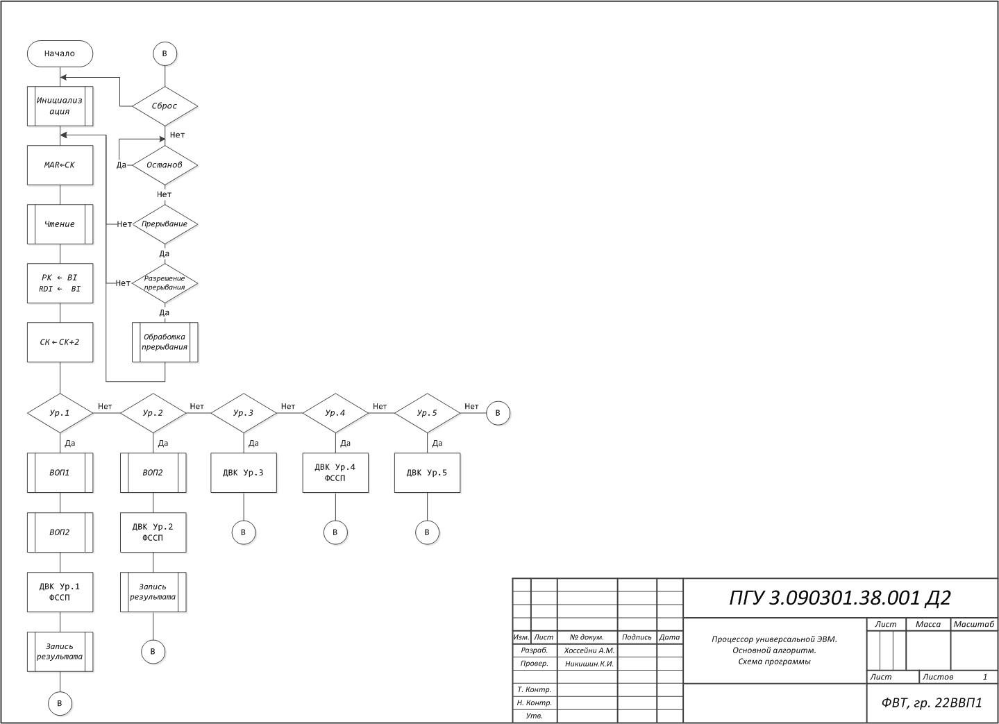

# 

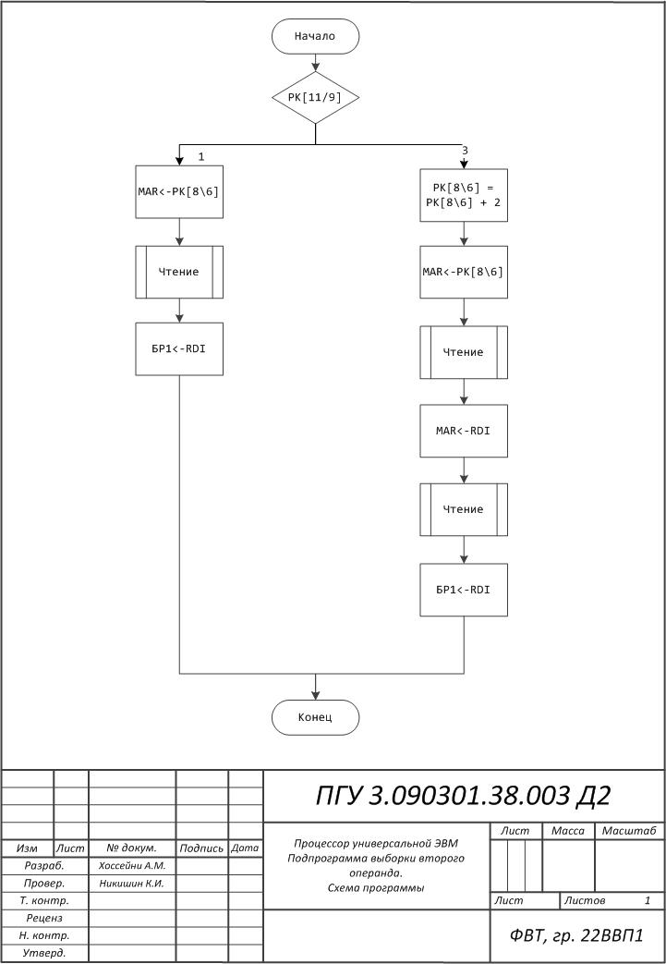

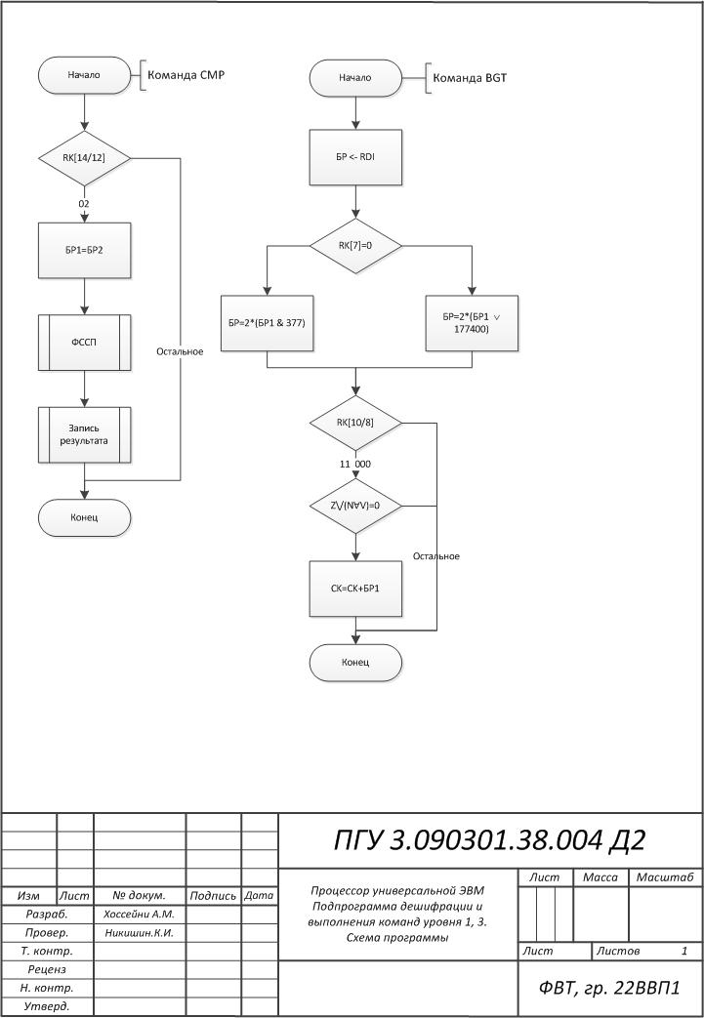

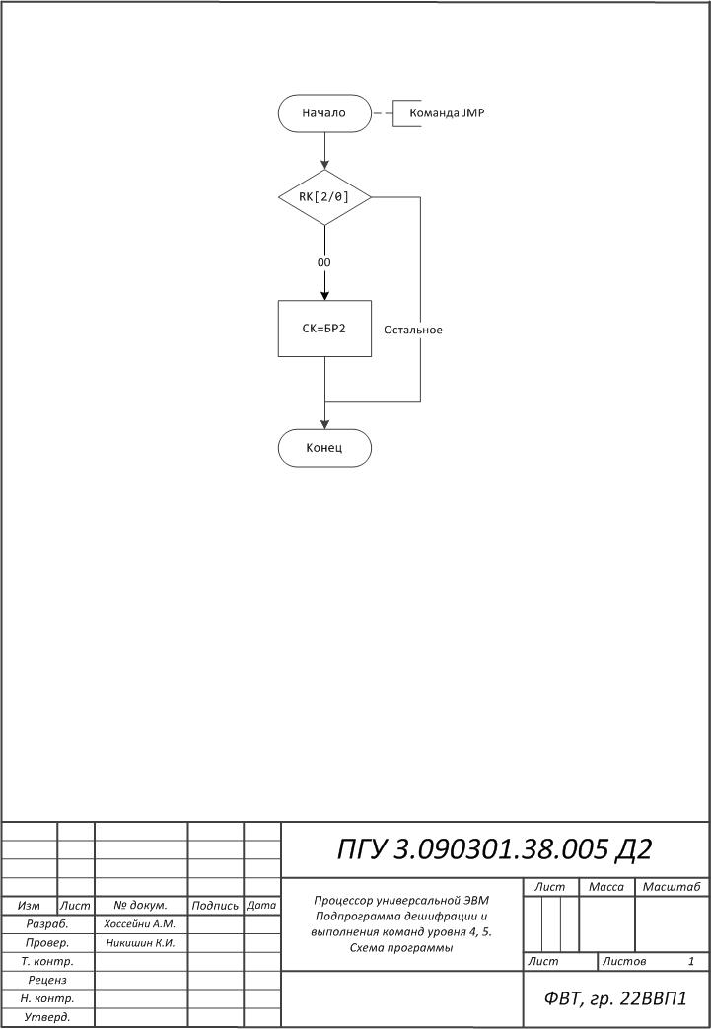

# Приложение Б

(Обязательное)

Диаграммы микропрограммной логики

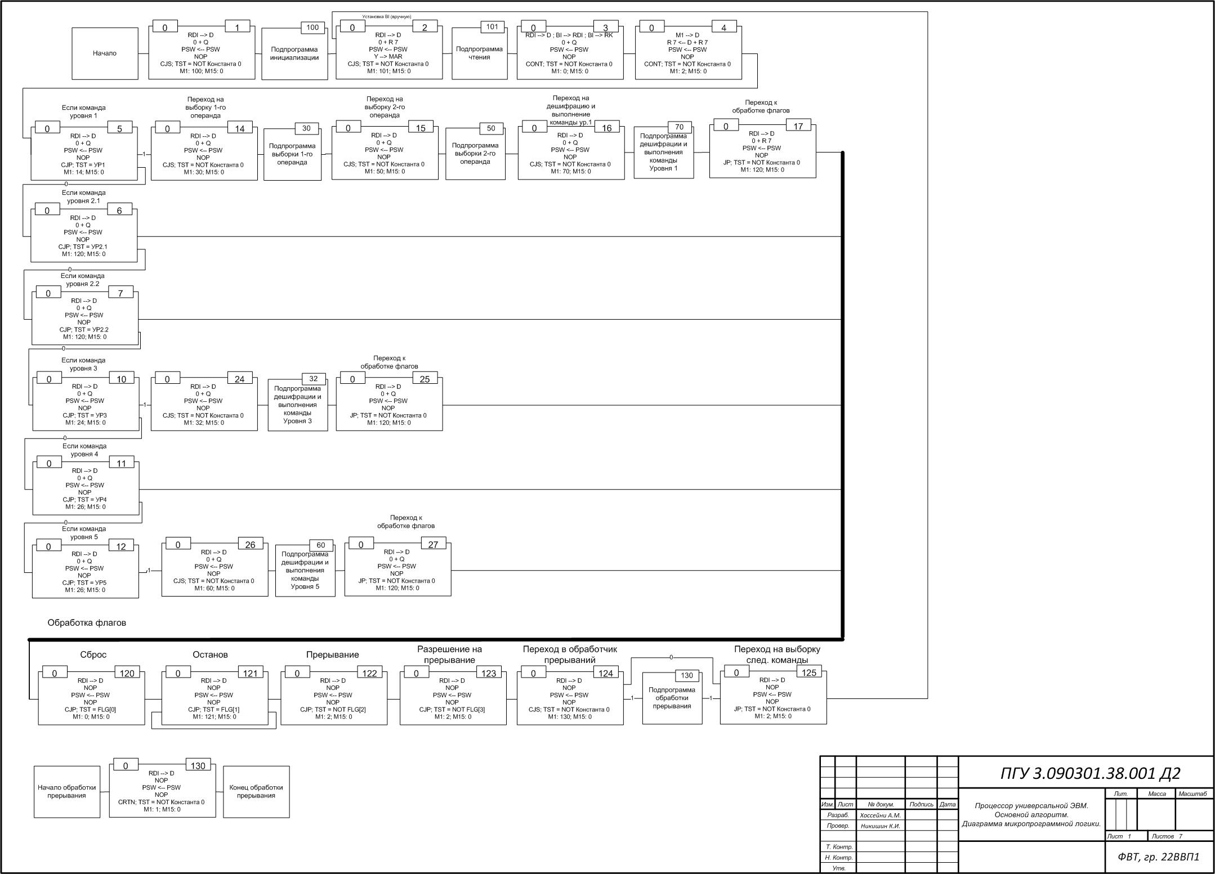

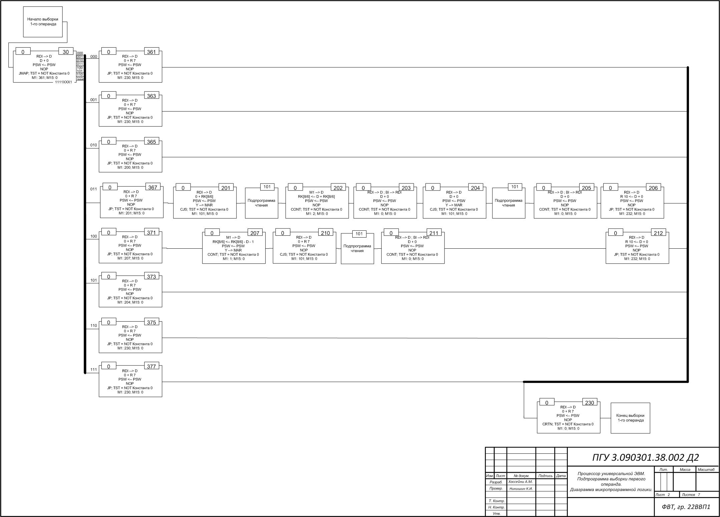

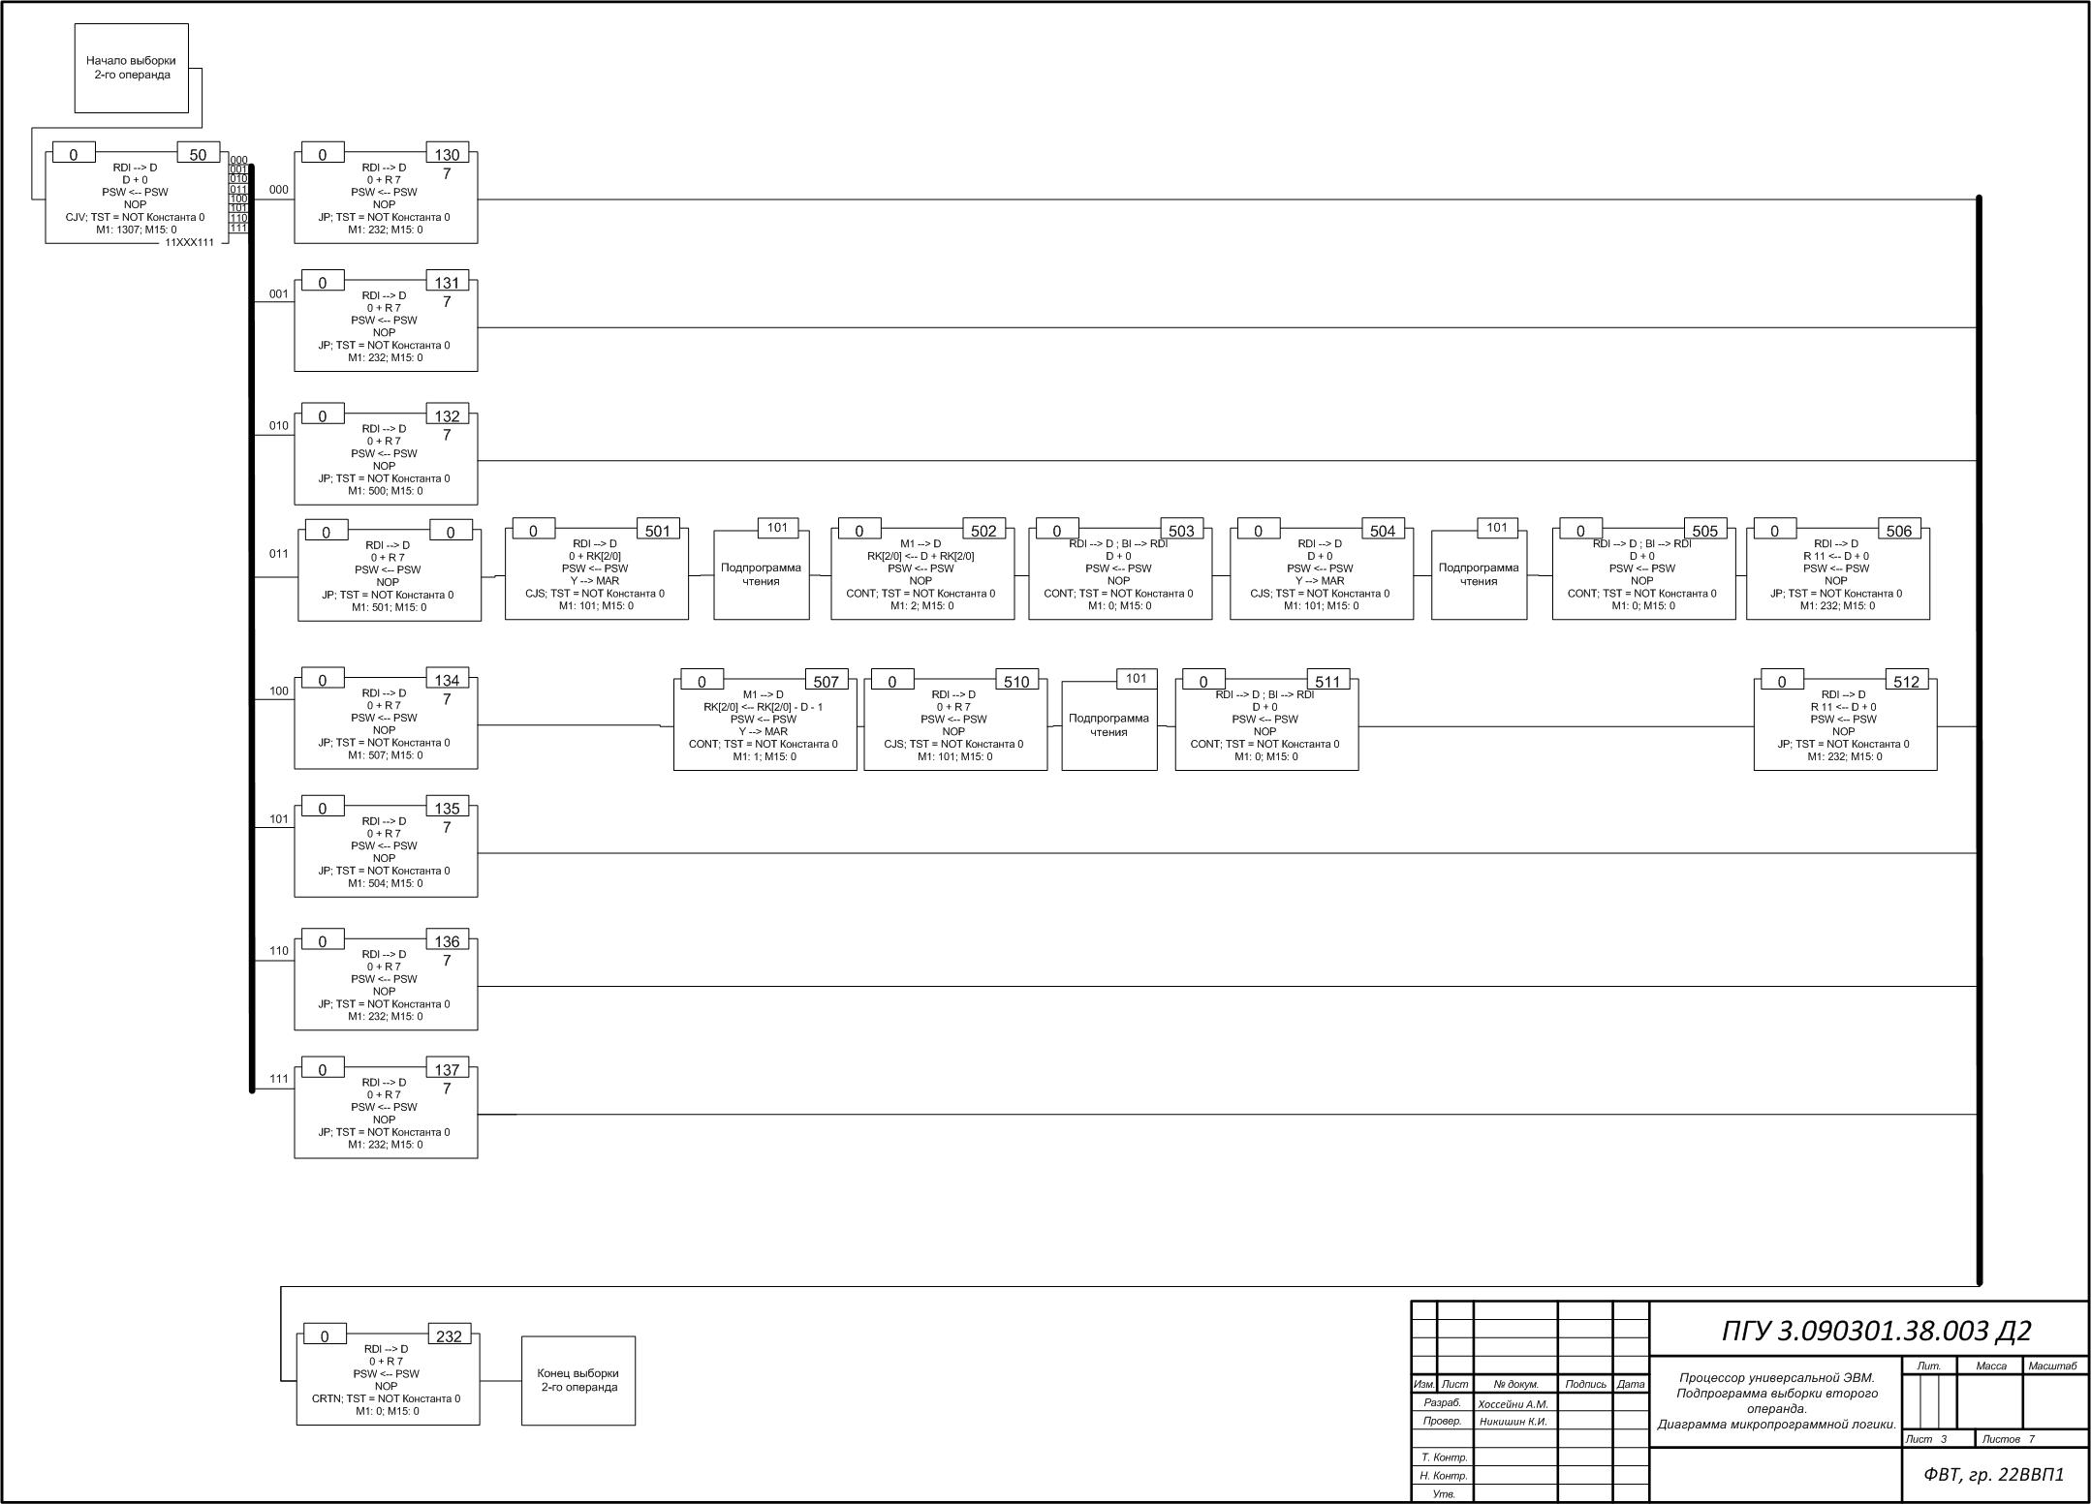

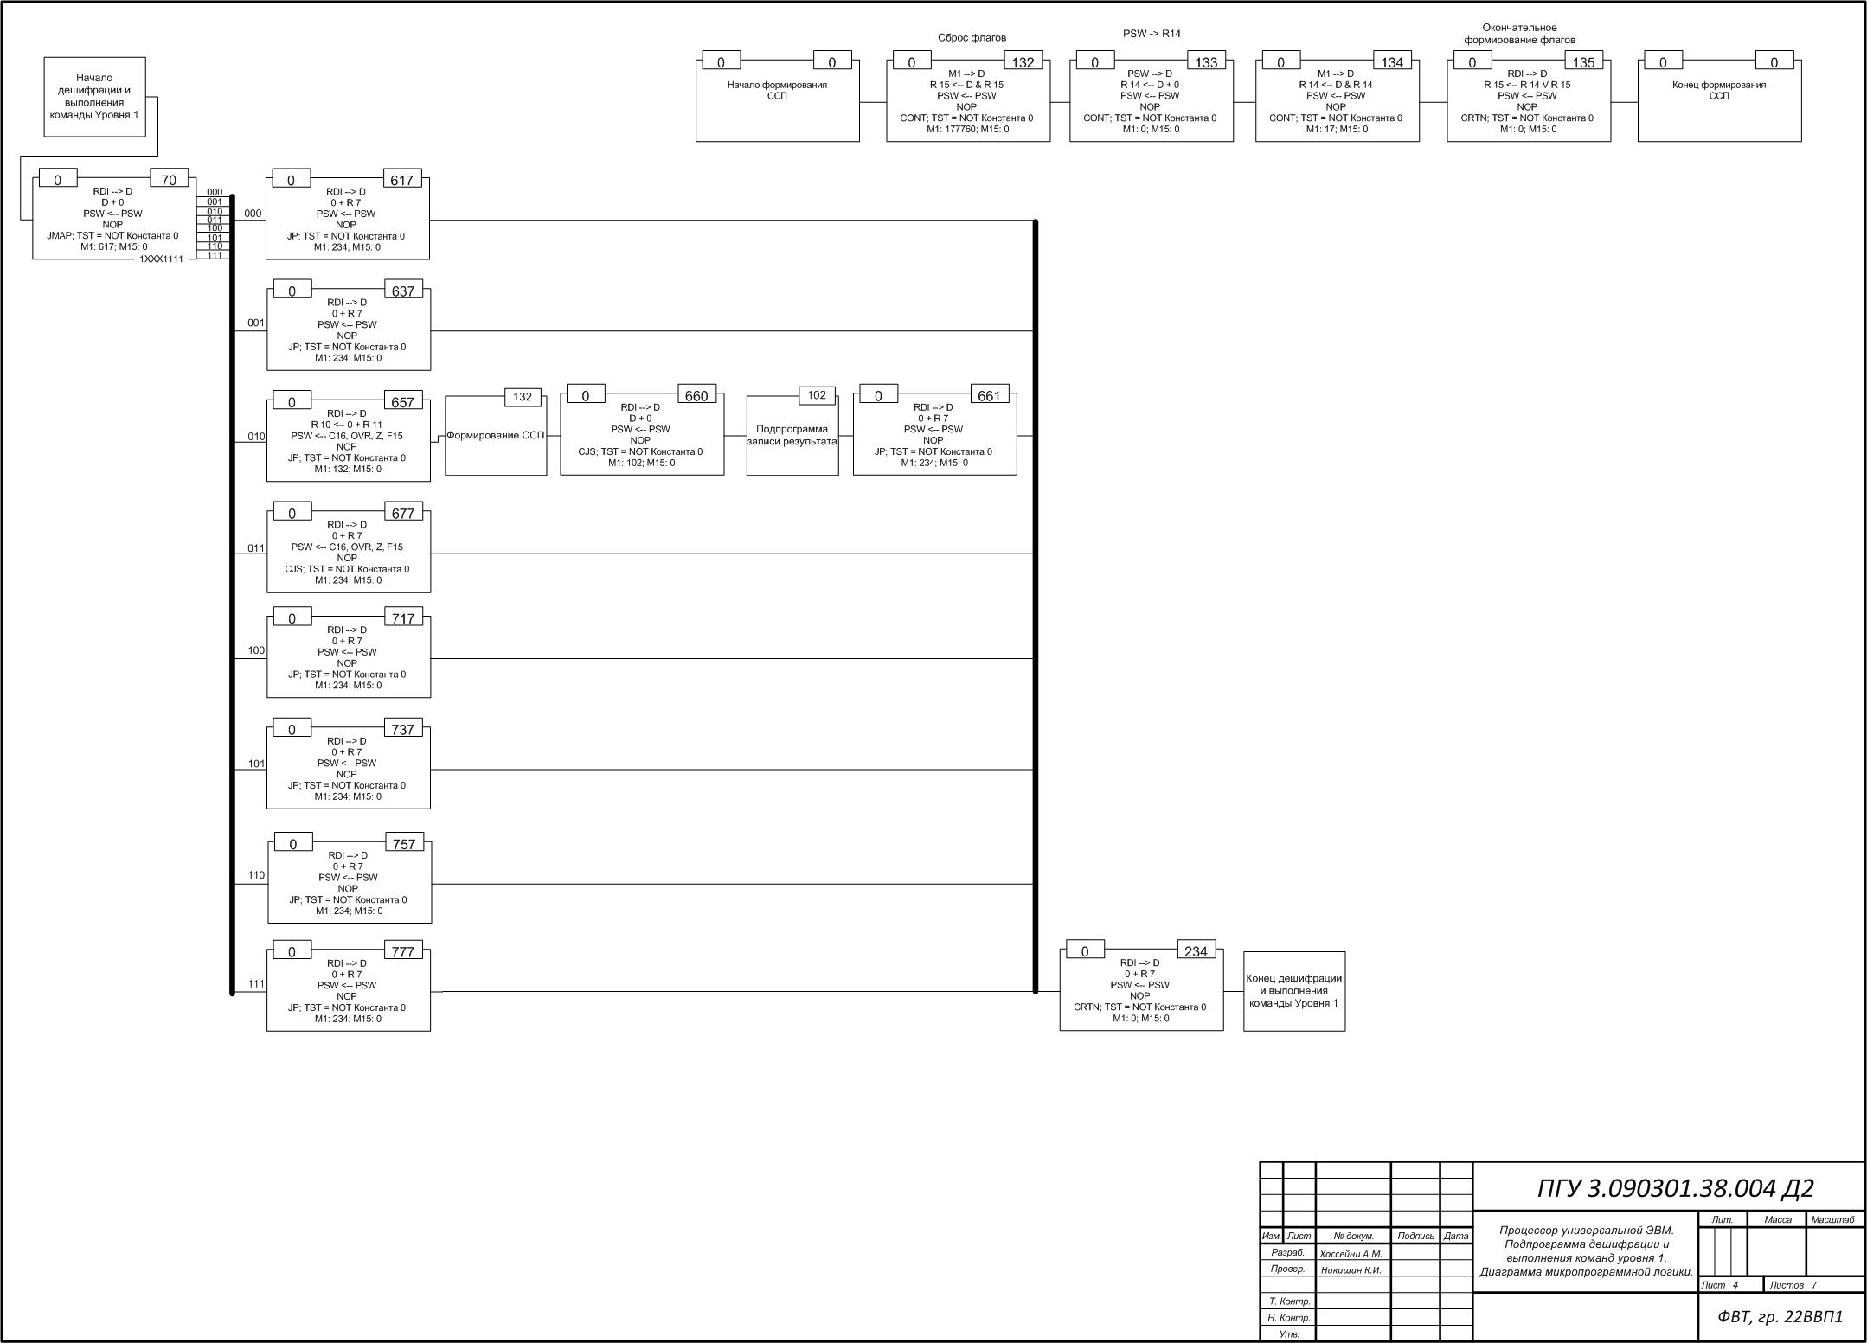

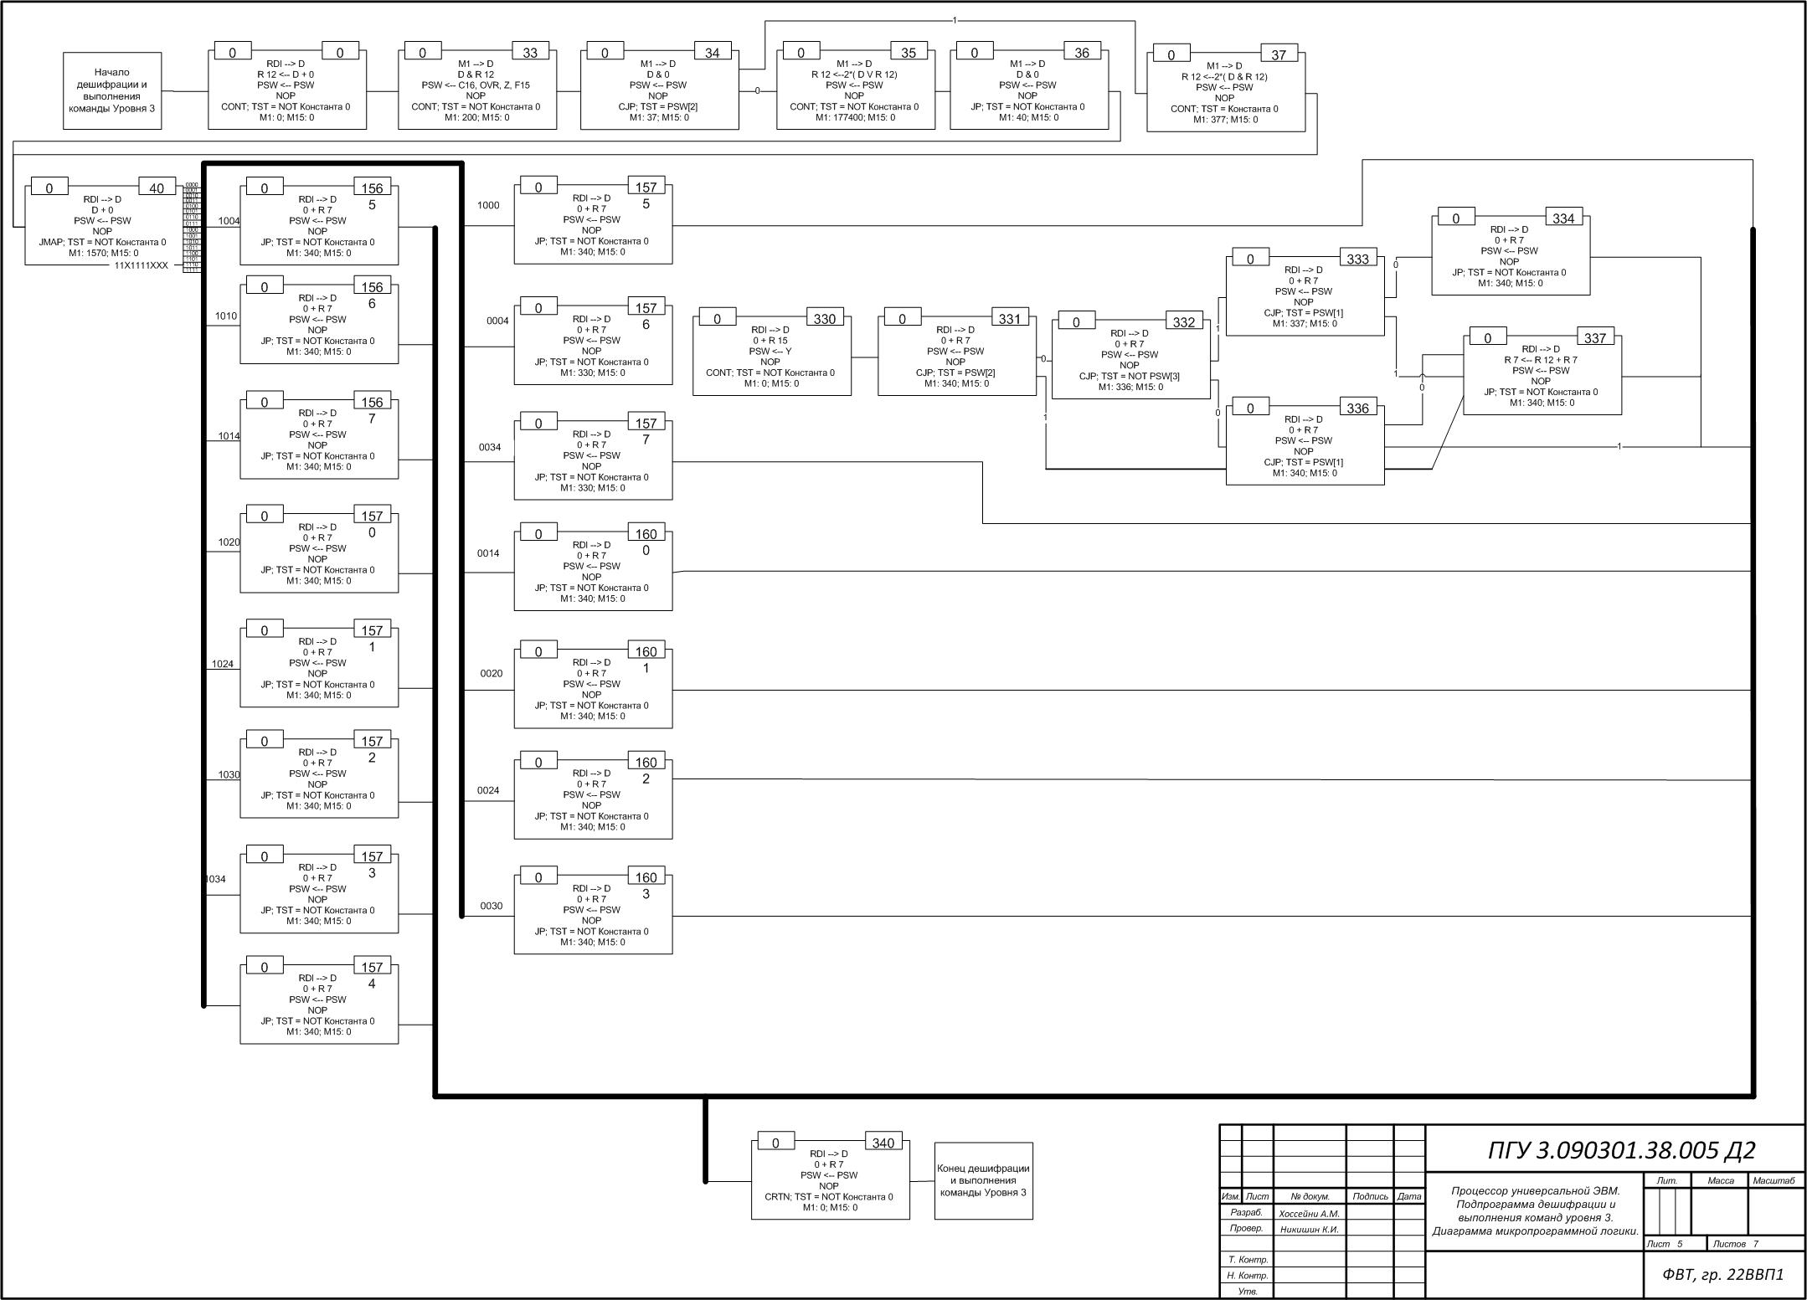

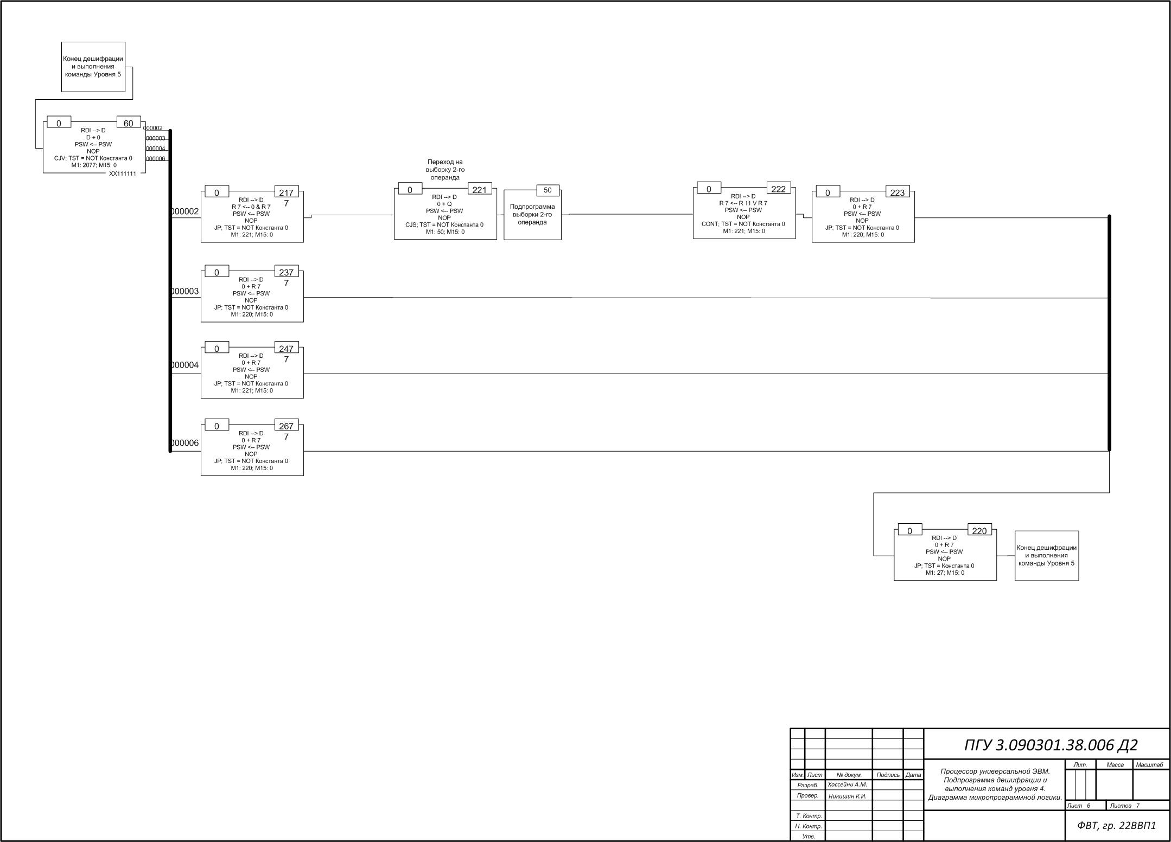

Изображение выглядит как текст, диаграмма, Технический чертеж, План

Контент, сгенерированный ИИ, может содержать ошибки.